Основы геостатистики и геостохастическое моделирование элемента симметрии

# Принципы статистики

Существуют два основных направления статистики – описательная и индуктивная. В данном разделе приведены принципы обоих этих направлений.

## Описательная статистика

Данный раздел покрывает несколько различных способов анализа и обработки данных выборки.

### Частотное распределение

Является самым простым способом анализа данных выборки. Частотное распреде- ление преобразует данные, полученные первоначальным наблюдением, в более ком- пактный вид. Для построения такого распределения, необходимо разделить диа- пазон данных на несколько интервалов, которые называются классами. Обычно, размер классов одинаковый, но это не обязательно. Количество измерений, попада- ющих в класс *i*, называется частотой класса *fi*.

Количество классов нужно выбирать аккуратно. Если классов будет слишком мало, то есть вероятность потери некоторых деталей выборки; если же их будет мало, то слишком малое количество значений будет находиться в каждом классе, что будет давать очень мало информации об особенностях данных выборки. Часто количество классов выбирают как квадратный корень из общего числа данных. Во многих случаях, от 5 до 20 интервалов будет достаточно.

Зная частоту класса, мы можем определить относительную частоту. Если *n* - общее число данных, то относительная частота *fRi* для класса *i* рассчитывается как

$$f_{R_{i}}=\frac{f_{i}}{n}$$

При этом, очевидно, сумма относительных частот должна давать единицу. Другими словами,

$$\sum_{i=1}^{N}{f_{R_{i}}} = 1$$

где *N* – общее число классов.

Дополнительно можно определить кумулятивную относительную классовую частоту

$$F_{j}=\sum_{i=1}^{j}{f_{R_{i}}}$$

где *j* = 1*, ...*, *Fj* - кумулятивная частота для класса *j*.

Зависимость относительной частоты (или кумулятивной частоты) от изначаль- ных данных называется относительно-частотной гистограммой.

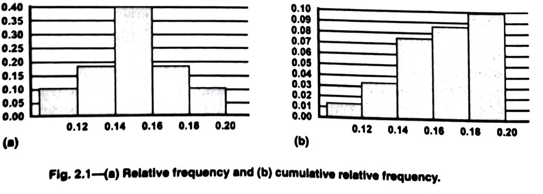

Рис. 1: (a) Относительная частота и (b) кумулятивная относительная частота

Эти графики получены для дискретных величин. Однако, многие физические

параметры, в т.ч. пористость и проницаемость, являются непрерывными (в нашем случае, вся разница будет в числе данных), поэтому гистограмма для непрерывных величин может выглядеть следующим образом

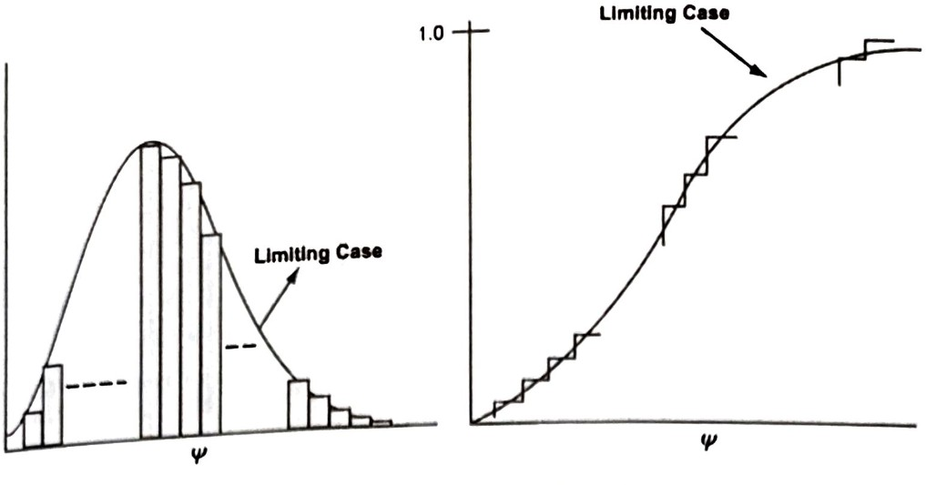

Рис. 2: Частотное распределение для большого числа классов

При этом, при наличии отдельных экстремальных значений (что часто может быть в случае проницаемости), гистограмма может выглядеть следующим образом

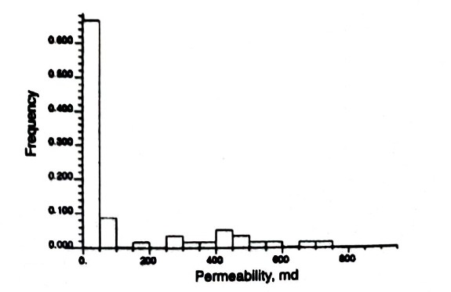

Рис. 3: Гистограмма проницаемости

Такая гистограмма редко может быть полезна для анализа, так как большин- ство данных кластеризуется в одном конце. Одним из способов избавиться от этой проблемы - траснформировать данные некоторым образом, избегая этой кластери- зации. Наиболее часто используемый подход - лог-преобразование.

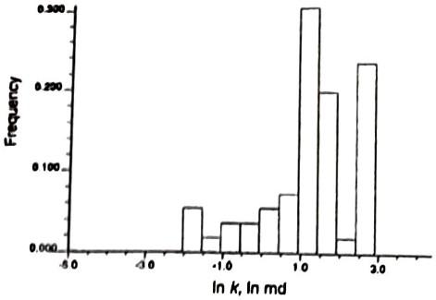

Рис. 4: Гистограмма log *k*

### Сводная статистика для одномерного распределения

Рассматривая одномерное распределение также полезна и сводная статистика.

Среднее.Среднее выборки есть среднее арифметическое всех данных выборки. Математически,

$$\overline{x}=\frac{1}{n}\sum_{i=1}^{n}{x_{i}}$$

где *n* - общее число данных, *xi* - *i*-ое значение. Среднее отражает центральную тенденцию выборки.

Медиана.Другим индикатором центральной тенденции является медиана, ко- торая является точкой, делящей выборку на две равные части. Если количество данных выборки нечетное, то

$$\tilde{x}=x_{\left(n+1\right)/2}$$

, а если четное, то

$$\tilde{x}=\left(\frac{x_{n/2}+x_{n/2+1}}{2}\right)$$

Преимуществом использования медианы вместо среднего является то, что меди- ана не зависит от экстремальных значений.

Мода.Мода - еще один индикатор центральной тенденции - значение, которое встречается в выборке чаще всего. Очевидно, что значение моды зависит от точно- сти данных выборки. Если данные очень точны, то каждое значение уникально и не повторяется. Поэтому часто моду определяют как класс с наибольшим количеством значений.

Среднее, медиана и мода совпадают друг с другом, если распределение симмет- ричное. Если распределение положительно смещено (вправо), то мода < медиана < среднее, иначе мода > медиана > среднее.

Экстремумы.Экстремумы - максимальное и минимальное значения выборки.

Процентиль.Процентиль отражает значения, которые больше определенного про- цента значений выборки. Например, медиана - 50ый процентиль, так как ровно по- ловина значений меньше медианы.

Дисперсия.Дисперсия выборки отражает разброс данных. Это количественная характеристика того, насколько широко распределены данные. Математически,

где *s*2 – дисперсия.

Также дисперсия может быть рассчитана по другой формуле

$$s^{2}=\frac{\sum_{i=1}^{n}{x_{i}^{2}}-n\overline{x^{2}}}{n-1}$$

Последняя формула более предпочтительна из-за численной точности. Квадрат- ный корень дисперсии называется стандартным отклонением.

Коэффициент вариации. Коэффициент вариации (дисперсии), *CV*, определяется как

$$C_{V}=\frac{s}{\overline{x}}$$

Так как дисперсия и среднее имеют одинаковые размерности, то коэффициент вариации является безразмерной величиной, т.е. он отражает относительный разброс.

Диапазон. Диапазон – еще одна количественная характеристика разброса

$$R=x_{max}-x_{min}$$

где $x_{max}$– максимальное значение, $x_{min}$ ­ – минимальное значение выборки. Можно использовать и другие определения, такие как первый четвертной диапазон, где вместо максимальноного значения стоит 25ый процентиль.

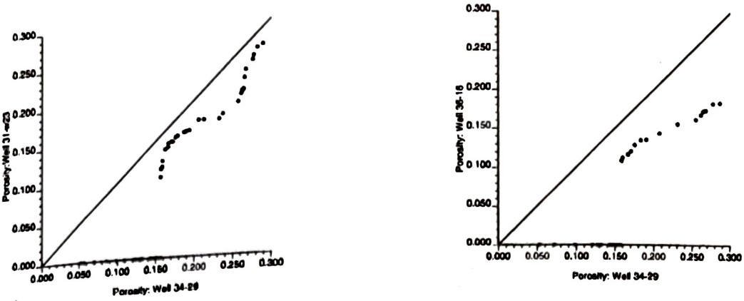Квантиль-квантиль. Данный график отражает сравнений квантилей двух наборо данных. Если эти два набора имеют одинаковое распределение, то на графике будет идеальная прямая линия под углом 45 градусов.

Рис. 5: График К-К сравнения пористостей двух скважин со скважиной 34-29

На обоих графиках данные лежат ниже 45-градусной прямой, что говорит нам о том, что в скважине 34-29 пористость больше, чем в других скважинах.

### Наборы пространственных данных

Пространственное распределенные данные, полученные из нефтяных резервуаров, в своем роде уникальны.

Во-первых, наборы данных не являются случайным распределением. Данные подчиняются случайному распределению, если все значения имеют одинаковую ве- роятность быть выбранным. На практике, однако, все скважины не бурятся одновре- менно. Сначала бурятся разведочные скважины. Затем, на основании полученной из них информации, бурятся дополнительные скважины. Чем больше скважин, тем больше информации используется для выбора места бурения следующих скважин. Поэтому вероятность того, что определенная скважина будет пробурена, зависит от информации, доступной к текущему моменту времени.

Во-вторых, наборы данных приводят к смещенной выборке. Наша цель – максимальный экономический потенциал при минимальных затратах (количестве скважин). Поэтому при выборе места для бурения следующей скважины всегда будет выбираться место с наибольшей проницаемостью. Это, в итоге, приводит к тому, что в нашей выборке будет малое количество данных, например, с низкой проницаемостью, и, наоборот, будет большое количество данных с высокой.

В-третьих, наборы данных могут показывать локальные отклонения, связанные с различной геологической обстановкой на различных высотах.

Можно подумать, что для того, чтобы избежать эти проблемы, достаточно выбирать маленький регион, на котором не будут сильно выражены локальные отклонения. Но чем меньше регион, тем меньше данных, тем, следовательно, меньше точность. Поэтому используются другие процедуры.

Декластеризация выборки. Декластеризация – один из самых простых путей убрать ненужное влияние смещения выборки. Метод требует разделения про- странственных данных на несколько небольших подзон, которые, обычно, являются прямоугольниками, включащие в себя всю зону интереса. Когда данные поделены на маленькие подзоны, вычисляется количество данных, попадающих в каждую. За- тем в зависимости от количество попавших в зону данных вычисляется вес данных в этой зоне

$$w_{i}=\frac{1}{n_{L}}$$

где $l$– номер подзоны, $n_{L}$– число попавших в эту зону данных, $w_{i}$– вес точки $x_{i}$.

Идея ввода веса заключается в том, что чем больше данных попало в подзону, тем больший кластер образуется. Соответственно, приписывая каждой точке подзоны с большим количеством данных малого веса снижает влияние этих точек.

Тогда, среднее рассчивается как

$$\overline{x}=\frac{\sum_{i=1}^{n}{w_{i}x_{i}}}{\sum_{i=1}^{n}{w_{i}}}$$

Дисперсия рассчивается по формуле

$$s^{2}=\frac{\sum_{i=1}^{n}{w_{i}{\left(x_{i}-\overline{x}\right)}^{2}}}{\sum_{i=1}^{n}{w_{i}}}$$

Неизвестным параметром остается только размер подзон. Часто используется

$$A_{sub}≈\sqrt{\frac{A_{t}}{n}}$$

где $A_{sub}$– размер подзон, $n$– полное число данных, $A_{t}$– размер рассматриваемого региона. Форма подзон может быть такой же, как и у рассматриваемого региона.

Однако, если быть точным, необходимо рассматривать различные размеры под- зон, и строить график зависимости среднего от этих размеров. Размер должен быть выбран так, чтобы среднее принимало либо минимальное, либо максимальное зна- чение. При анализе многих резервуаров, среднее достигает минимума, так как вы- борка всегда смещена к большим значениям. Поэтому, если избавиться от влияния экстремальных значений, то среднее должно уменьшиться.

Декластеризацию стоит проводить всегда. Если выборка смещена, то смещение может быть легко исправлено. Если же смещение отсутствует или очень мало, то де- кластеризованные среднее и дисперсия будут очень близки к среднему и дисперсии изначальных данных.

Статистика скользящего окна. Это прием, в котором локальные вариации ста- тистических свойств могут быть обнаружены. Выбирается маленькое окно необхо- димого размера и накладывается на рассматриваемый регион. Все точки, попавшие в окно, используются для вычисления локальных статистических свойств (средне- го и дисперсии). Затем окно смещается, и процедура повторяется, пока не пройдет весь регион. Если локальные среднее и дисперсия однородны, то регион называет- ся гомоскедастичным. Если же эти характеристики имеют сильные отклонения, то регион называется гетероскедастичным.

Размер и форма окна определяются субъективно. Обычно берется прямоуголь- ное окно в силу простоты вычислений. Размер зависит от количества точек в реги- оне. Он должен быть достаточно большим, чтобы статистика была репрезентатив- ной, и достаточно малым, чтобы отклонения были локальными. Одним возможным компромиссом является выбор большого окна, но при этом смещения должны быть такими, чтобы окна накладывались друг на друга с некоторой зоной перекрытия.

Важно понимать поведение как локального среднего, так и локальной дисперсии. Одно из них может оставаться постоянным, другое меняться. Могут оба оставаться постоянными. Однако, если оба меняются, то они могут быть зависимы друг от друга.

### Двумерная статистика

Ранее мы рассматривали только одномерную статистику, но на практике переменными у нас являются как минимум две величины (например, пористость и проницаемость).

##### Условное частотное распределение

Условное распределение - это распределение одной переменной, которое связано некоторым условием с распределением другой. Например, в случае пористости и проницаемости, мы можем построить распределение проницаемости при заданном значении пористости.

На практике, данных по одной переменной при заданной другой может быть недостаточно. В качестве альтернативы, можно рассматривать некоторый диапазон переменной по отношению к некоторому заданному значению другой.

#### Сводная статистика для двумерного распределения

Одной из важнейших характеристик сводной статистики является ковариация, определяемая как

$$c\left(x,y\right)=\frac{1}{n}\sum_{i=1}^{n}{x_{i}y_{i}}-\frac{1}{n}\sum_{i=1}^{n}{x_{i}\frac{1}{n}}\sum_{i=1}^{n}{y_{i}}$$

где $x_{i}$ и $y_{i}$– это $i$-ые данные из выборок $x$ и $y$ соответственно, $n$– общее число пар.

Ковариация является оценкой взаимосвязи между двумя переменными. Если обе из них увеличиваются в силу каких-то условий (т.е. положительно связаны), то ковариация положительна. Если связь отрицательная (одно увеличивается, другое уменьшается), то ковариация отрицательная. Если же связи нет, то ковариация равна 0.

Также можно определить коэффициент корреляции

$$r\left(x,y\right)=\frac{c\left(x,y\right)}{s_{x}s_{y}}$$

где $r\left(x,y\right)$– коэффициент корреляции, $c\left(x,y\right)$– ковариация между $x$ и $y$, $s_{x}$ и $s_{y}$– стандартные отклонения соответствующих переменных.

В некоторых случаях используется квадрат коэффициента корреляции. Преимуществом является то, что квадрат изменяется от 0 до 1, что позволяет оценить добротность соответствия в линейной регрессии между двумя переменными.

Иногда используется ранговый коэффициент корреляции. Для этого все данные сначала сортируются по возрастанию. Затем каждому значению присваивается его ранг в зависимости от его местоположения в отсортированном списке. Затем вычисляется сам ранговый коэффициент по формуле

$$r\left(R_{x},R_{y}\right)=\frac{c\left(R_{x},R_{y}\right)}{s_{R_{x}}s_{R_{y}}}$$

где $R_{x},R_{y}$– сами ранги, $r\left(R_{x},R_{y}\right)$– ранговый коэффициент корреляции, $c\left(R_{x},R_{y}\right)$– коварации между рангами значений двух переменных, $s_{R_{x}},s_{R_{y}}$– стандартные отклонения рангов.

Ранговый коэффициент корреляции полезен в случаях, когда в данных присутствуют экстремальные значения. Высокое значение рангового коэффициента и низкое значение обычного может говорить об ошибках в вычислении (присутствии больших экстремальных значения).

#### Линейная регрессия

Логическим продолжением применения сводной статистики является построение линейной зависимости между двумя переменными. Наиболее простым типом такой зависимости является

$$y = mx + b$$

где $y$– переменная, которую нужно оценить, $x$– известная переменная, $m$– наклон прямой, $b$– точка пересечения с осью ординат. Можно показать, что наилучшая оценка получается при использовании

$$m=\frac{c\left(x,y\right)}{s_{x}^{2}}$$

и

$$b=\overline{y}-m\overline{x}$$

При этом, важно отметить, что хоть глобально данные могут хорошо ложиться на прямую, но если в каком-то диапазоне существует локальное смещение, то оценка может быть не корректной. Поэтому при локальном смещении необходимо разделить данные на несколько поднаборов и строить различные корреляции уже для каждого поднабора.

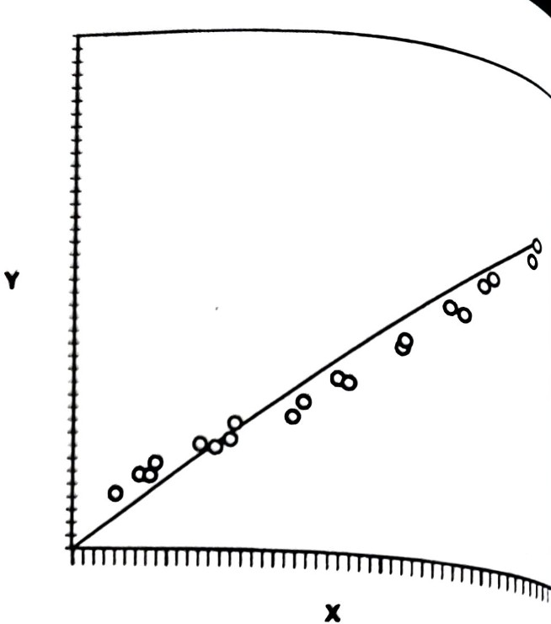

Рис. 6: Локальное смещение

## Индуктивная статистика

Индуктивная статистика является логическим продолжением описательной. Описательная статистика наиболее часто используется дла анализа выборки данных. Однако, в зависимости от характеристик выборки, статистический вывод может быть сделан для совокупности данных, из которых была взята выборка. С этим и работает индуктивная статистика. Она наиболее полезна для нефтеинжиниринговых проблем, нежели описательная, так как нефтяные инженеры делают выводы на основе точек, отсутствующих в выборке.

### Случайный эксперимент

Точного математического определения случайного эксперимента не существует. Однако, качественно он может быть определен как эксперимент, результат которого не может быть предсказан с некоторой точностью. Очевидно, что результатов случайного эксперимента может быть несколько. Другой характеристикой случайного эксперимента является возможность повторения эксперимента под действием условий, контролируемых нами, в результате чего получается случайный результат. Примером случайного эксперимента может служить бросок монеты или бросок кубика.

Однако можно принять, что бурение новой скважины тоже является случайным экспериментом.

Бурение скважины может не считаться случайным экспериментом, так как если расположение выбрано, то бурение дает один определенный результат. То есть бурение скважины должно рассматриваться как детерминированный эксперимент, в котором все определено с некоторой точностью и который дает один результат. Если мы можем описать каждый аспект резервуара с некоторой точностью, то нам и не нужны ни геостатистика, ни другие принципы для описания резервуара. Вопрос в том, можем ли мы это сделать.

На самом деле, не можем. На результат выбора места бурения скважины влияет много параметров, которые в настоящий момент мы можем определять с большой погрешностью, то есть такой, что результат выбора можно считать полностью случайным.

Так почему же бурение новой скважины можно считать случайным экспериментом? Первой характеристикой случайного эксперимента является то, что результат не может быть предсказан с некоторой точностью. Действительно, из-за недостатка данных мы не можем точно определить результат бурения новой скважины. Вторая характеристика – случайный эксперимент может дать много результатов – тоже выполняется, так как бурение скважины может дать нефть, а может дать воду. Также выполняется и третья характеристика – повторение эксперимента с контролируемыми нами условиями со случайным результатом, - так как бурение новой скважины, по факту, является новым экспериментом.

Стоит отметить, что бурение новой скважины происходит на основании данных, полученных от бурения предыдущих, поэтому при бурении каждой последующей скважины мы знаем чуть больше, чем знали до этого. Значит, неопределенность уменьшается. Однако, мы все равно не можем предсказать результат с некоторой точностью, поэтому все признаки случайного эксперимента выполняются.

Эти рассуждения можно перенести и на другие геостатистические проблемы, такие как оценка значений в отсутствующих в выборке местах.

### Пространство элементарных событий

Рассмотрим подробнее бросок кубика. Мы уже знаем, что это случайный эксперимент.

Пространство элементарных событий $S$– это набор возможных результатов. Для броска кубика

$$S=\left(1,2,3,4,5,6\right)$$

так как эксперимент имеет 6 возможных результатов (исходов).

Событие определяется как набор, содержащий несколько возможных исходов. Если событие $A$ содержит все результаты с четным значением, то $А$

$$A=\left(2,4,6\right)$$

Если событие $B$ содержит все исходы меньше пяти, то

$$B=\left(1,2,3,4\right)$$

Можно ввести пересечение и объединение двух событий. Пересечение – событие, содержащее исходы, которые есть в обоих исходных событиях. Объединение – событие, содержащее все исходы, которые существуют или в $A$, или в $B$.

$$A∪B=\left(1,2,3,4,6\right)$$

$$A∩B=\left(2,4\right)$$

Если пересечение двух событий пустое, то события считаются взаимоисключащимися.

Диаграммы Венна проще всего изображают эти определения.

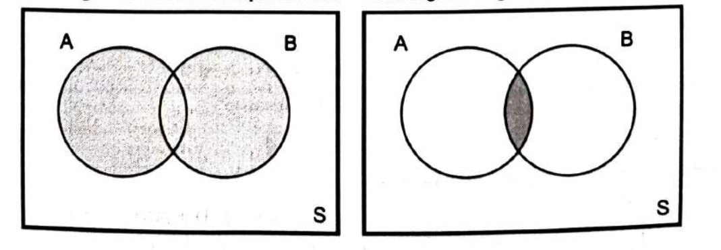

### Вероятность

Вероятность обычно соотносят с определенным событием случайного эксперимента. Если геолог сказал, что «существует 30% вероятность найти нефть в месте бурения новой скважины», значит он может подразумевать под этим два смысла. Оба смысла правильны и являются результатами того, что мы определили как случайный эксперимент.

* Первая интерпретация – геолог считает, что 30% всех скважин, имеющих такие же свойства, дают нефть.
* Вторая – геолог считает, что именно эта скважина с вероятностью 30% даст нефть.

Первая интерпретация похожа на бросок кубика в том плане, что если мы повторим эксперимент много раз при определенных условиях, то возникнет закономерность относительно результата. Например, для идеального кубика, 6 возможных исходов повторятся одинаковое количество раз при достаточно большом числе бросков. В этой интерпретации, вероятность определяется как

$$p\left(A\right)= \lim_{n_{C}→∞}\frac{n_{A}}{n_{C}}$$

где $p\left(A\right)$– вероятность события $А$, $n_{A}$– число раз, когда произошло событие $А$ при броске, $n_{C}$– общее количество проведенного случайного эксперимента под действием некоторых контроллируемых условий. Для броска кубика, вероятность каждого исхода есть 1/6.

Вторая интерпретация похожа на бурение новой скважины. Геолог основывается на своем субъективном ощущении насчет шанса успеха. Неопределенность существует из-за недостаточности данных о резервуаре. Однако, геолог использует свои знания для оценки значения вероятности успеха.

Обе интерпретации являются верными, и математическое определение не меняется в зависимости от того, какую интерпретацию применять.

#### Свойства вероятности

На основе введеного определения вероятности существует три закона, связанные с ним.

Для события $A$ пространства событий $S$

$$0≤p\left(A\right)≤1$$

Это означает, что вероятность не может быть меньше 0 или больше 1. Также

$$p\left(S\right)=1$$

Это озночает, что вероятность того, что исход является частью пространства событий, равна 1.

Второе свойство

$$\sum_{{i=1}_{C}^{n}}{p\left(A_{i}\right)}=p\bigcup_{i=1}^{n_{C}}{A_{i}}$$

где $A_{i}$– последовательность взаимоислючающих событий и $n_{C}$– общее число взаимоисключащих событий

Это означает, что вероятность объединения взаимоисключающих событий равна сумме вероятностей отдельных событий.

Для двух событий, которые не являются взаимоисключащимися

$$p\left(A∪B\right)=p\left(A\right)+p\left(B\right)-p\left(A∩B\right)$$

#### Условная вероятность

Условная вероятность – вероятность события, которое зависит от некоторой информации. Принятым обозначением такой вероятности является $p\left(A\backslash B\right)$. Вероятность того, что событие А произойдет, если произошло событие B, равна

$$p\left(A\backslash B\right)=\frac{p\left(A∩B\right)}{p\left(B\right)}$$

Это уравнение можно переписать как

$$p\left(A∩B\right)=p\left(A\backslash B\right)p\left(B\right)$$

что дает нам несколько заключений. Во-первых, для взаимоисключающих событий вероятность пересечения равна 0. Так как слева стоит 0, а $p\left(A\backslash B\right) = 0$, приводит к мысли, что если событие B произошло, то событие $А$– нет. Тогда вероятность того, что событие $A$ произошло, если произошло событие B, равна 0. Такое определение может быть использовано для описания независимых событий. Пример таких событий – выпадение определенных двух граней кубика. Математически,

$$p\left(A\backslash B\right)=p\left(A\right) или p\left(B\right)=p\left(B\backslash A\right)$$

где вероятность того, что событие $A$ произойдет не зависит от того, произошло ли событие B, и наоборот.

Тогда,

$$p\left(A∩B\right)=p\left(A\right)p\left(B\right)$$

для двух независимых событий. Если же событий несколько, то

$$p\left(A_{1}∩A_{2},…,∩A_{n}\right)=p\left(A_{1}\right)p\left(A_{2}\right)…p\left(A_{n}\right)$$

где $A_{1},A_{2},…,A_{n}$– независимые события.

Теперь пусть у нас есть разделение события $A$ ­­ на $A_{1},A_{2},…,A_{n}$, которые являются взаимоисключающими. Тогда

$$p\left(B\right)=p\left(A_{1}∩B\right)+p\left(A_{2}∩B\right)+…+p\left(A_{n}∩B\right)$$

Можно вывести еще одну формулу. Мы знаем, что

$$p\left(B\backslash A\right)=\frac{p\left(A∩B\right)}{p\left(A\right)}$$

Тогда

$$p\left(A∩B\right)=p\left(B\backslash A\right)p\left(A\right)$$

Если мы опять разделим событие $A$, то

$$p\left(A_{j}\backslash B\right)=\frac{p\left(B {\backslash A}_{j}\right)p\left(A_{j}\right)}{\sum_{i=1}^{n}{p\left(A_{i}∩B\right)}}$$

или

$$p\left(A_{j}\backslash B\right)=\frac{p\left(B\backslash A_{j}\right)p\left(A_{j}\right)}{\sum_{i=1}^{n}{p\left(B {\backslash A}_{i}\right)p\left(A_{i}\right)}}$$

Последнее уравнение называется теоремой Байеса. Теорема отражает обобщенное уравнение для условной вероятности и лежит в основе отдельного направления статистики.

### Случайные величины

Случайная величина – это величина, чьи значения получены в результате случайного эксперимента на основе некоторой вероятностной функции. Возвращаясь к примеру с кубиком, если случайная величина записывается как $X$, то для идеального кубика

$$p\left(X=1\right)=\frac{1}{6}=p\left(X=2\right)=p\left(X=3\right)=p\left(X=4\right)=p\left(X=5\right)=p\left(X=6\right)$$

Таким образом, вероятность случайной величины, которая принимает одно из шести значений, равна одной шестой.

Очень важно различать случайную величину и исход случайной величины. Для этого случайная величина записывается большими символами, а истинный исход – маленькими. Качественно, разница между случайной величиной и ее реализацией может быть объяснена на том же эксперименте с кубиком. Случайная величина может принять одно из шести исходов: 1, 2, 5, 6, 3, 4, 3, 3, 4, 6, 1, 4, 2, ..., когда реализации случайной величины есть $x_{1}=1,x_{2}=2,x_{3}=5,x_{4}=6$

Случайные величины делятся на два типа: дискретные и непрерывные. Дискретные случайные величины могут принимать конечное число значений (пример – бросок кубика). Непрерывные случайные величины принимают очень большое число значений (возможно, бесконечное). Пример – пористость резервуара.

#### Вероятностная функция (функция вероятности)

Вероятностная функция описывает вероятность того, что случайная величина примет определенное значение. Вероятностная функция сильно связана с функцией относительно-частотного распределения, которая описывает шанс того, что значение будет содержаться в определенном класе. Вероятностная функция имеет похожее поведение.

Для дискретной величины, вероятностная функция масс $P\left(a\right)$ случайной величины X есть

$$P\left(a\right)=p\left(X=a\right)$$

При этом, очевидно, что

$$\sum_{i=1}^{n}{P\left(x_{i}\right)}=1$$

где $x_{i}$– значения, которые может принимать случайная величина $X$.

Для непрерывной велиичны, ее поведение описывает вероятностная функция плотности $f\left(x\right)$.

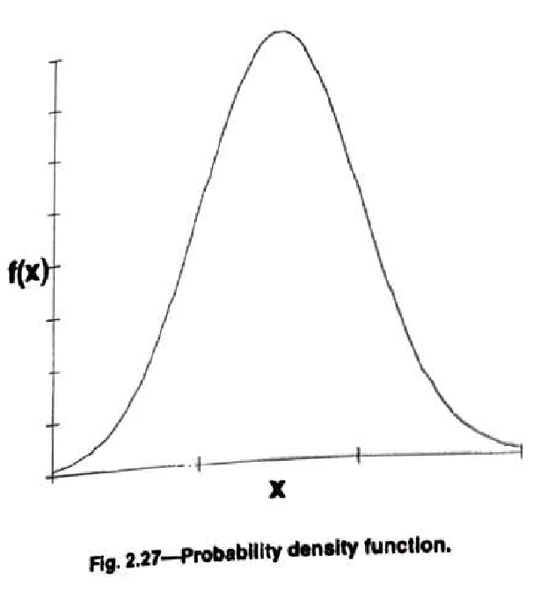

Очевидное условие:

$$\int_{-∞}^{+∞}{f\left(x\right)dx}=1$$

Вероятность того, что случайная величина упадет в определенный интервал, определяется как

$$p\left(a<X≤b\right)=\int_{a}^{b}{f\left(x\right)dx}$$

#### Кумулятивная функция распределения

Определяется как

$$F\left(x\right)=p\left(X≤x\right)$$

Это вероятность того, что значение случайной величины $X$ будет меньше, чем определенное значение $x$. Зная определение кумулятивной функции распределения, можно переписать $p\left(a<X≤b\right)$ как

$$p\left(X≤b\right)=p\left(X≤a\right)+p\left(a<X≤b\right)$$

$$p\left(a<X≤b\right)=p\left(X≤b\right)-p\left(X≤a\right)=F\left(b\right)-F\left(a\right)$$

Для дискретной величины, кумулятивная функция распределения может быть рассчитана как

$$F\left(a\right)=\sum_{x_{i}≤a}{P\left(x_{i}\right)}$$

Для непрерывной

$$F\left(a\right)=\int_{-∞}^{a}{f\left(x\right)dx}$$

Здесь используются вероятностная функция масс и вероятностная функция плотности соответственно.

Важно понимать, что кумулятивная функция распределения неразрывно связана с кумулятивной относительной частотой, так как имеет такой же минимум в нуле и махимум 1. Она также неубывающая.

#### Функции двух переменных

Расширим наши определения вероятностных функций на две переменные. Для дискретных величин, вероятностная функция масс определяется как

$$p\left(x_{i},y_{i}\right)=p\left(X=x_{i},Y=y_{i}\right)$$

Аналогично функции одной переменной, сумма вероятностей должна равняться 1.

Если же мы рассматриваем распределение одной величины не затрагивая вторую, то мы имеем дело с частотным распределением (не путать с методом описательной статистики). Например, частотное распределение случайной величины $X$ может быть записано как

$$P_{X}\left(x_{i}\right)=\sum_{j=1}^{n_{y}}{P\left(x_{i},y_{i}\right)}$$

Здесь суммируются всевозможные значения $Y$, в то время как значение случайной величины $X$ остается постоянным.

В случае непрерывных величин, можно ввести вероятностную функцию плотности $f\left(x,y\right)$ как

$$\int_{-∞}^{+∞}{\int_{-∞}^{+∞}{f\left(x,y\right)dxdy}}=1$$

Аналогично одномерному распределению, вероятность того, что значения случайной величины будут находиться в определенном интервале может быть рассчитано с помощью этой функции

$$p\left(a<X≤b,c<Y≤d\right)=\int_{a}^{b}{\int_{c}^{d}{f\left(x,y\right)dxdy}}$$

Аналогично дискретному распределению можно ввести частостные распределения для непрерывных величин

$$f_{X}\left(x\right)=\int_{-∞}^{+∞}{}\int_{-∞}^{+∞}{f\left(x,y\right)dy}$$

$$f_{Y}\left(y\right)=\int_{-∞}^{+∞}{f\left(x,y\right)dx}$$

### Математическое ожидание

Математическое ожидание (мат. ожидание, ожидание величины) определяется как некоторое средневзвешенное исходов случайного эксперимента, если эксперимент был проведен достаточно много раз. Для дискретной величины,

$$E\left[X\right]=\sum_{i=1}^{o}{x_{i}P\left[X=x_{i}\right]}$$

где $E\left[X\right]$– математическое ожидание, $x_{i}$– исход случайной величины, $P\left[X=x_{i}\right]$– вероятностная функция массы для $i$-го исхода, $o$– общее число возможных исходов.

Определение математического ожидания может быть обобщено на любую вещественную функцию $u\left(x\right)$ переменной $X$

$$E\left[u\left(X\right)\right]=\sum_{i=1}^{o}{u\left(x_{i}\right)P\left[X=x_{i}\right]}$$

для дискретной величины, и

$$E\left[u\left(X\right)\right]=\int_{-∞}^{+∞}{u\left(x\right)f\left(x\right)dx}$$

Из определения

$$E\left[K\right]=K$$

Это означает, что математического ожидание константы есть константа.

$$E\left[Ku\left(X\right)\right]=KE\left[u\left(X\right)\right]$$

Это означает, что константа выносится за знак математического ожидания.

$$E\left[u_{1}\left(X\right)+u_{2}\left(X\right)\right]=E\left[u_{1}\left(X\right)\right]+E\left[u_{2}\left(X\right)\right]$$

Это означает, что математическое ожидание линейно.

Две наиболее важных величины, которые выражаются через математическое ожидание, - арифметическое среднее и дисперсия. Арифметическое среднее $μ$ определяется как

$$μ=E\left[X\right]$$

Заметим, что арифметичское среднее есть среднее по совокупности данных, а не по выборке ($\overline{x}$).

Дисперсия $σ^{2}$ определяется как

$$σ^{2}=E\left[{\left(X-μ\right)}^{2}\right]=V\left[X\right]$$

Отличие в знаке $σ^{2}$ от $s^{2}$ различает дисперсию совокупности данных и выборки.

Используя свойства математического ожидания,

$$σ^{2}=E\left[X^{2}\right]-{\left(E\left[X\right]\right)}^{2}$$

$$σ^{2}=E\left[X^{2}\right]-μ^{2}$$

Некоторые важные свойства дисперсии:

$$V\left[K\right]=0$$

где $K$– константа;

$$V\left[KX\right]=K^{2}V\left[X\right]$$

$$V\left[KX+b\right]=K^{2}V\left[X\right]$$

где b – константа.

Для двумерного распределения

$$E\left[u\left(X,Y\right)\right]=\sum_{i=1}^{n_{X}}{\sum_{j=1}^{n_{Y}}{u\left(x_{i},y_{i}\right)P\left(x_{i},y_{i}\right)}}$$

где $E\left[u\left(X,Y\right)\right]$– математическое ожидание функции $u\left(x_{i},y_{i}\right)$, $P\left(x_{i},y_{i}\right)$– вероятностная функция массы величин $X$ и $Y$, $n_{x}$– число возможных исходов случайной величины $X$, $n_{y}$– число возможных исходов $Y$.

Для непрерывной величины

$$E\left[u\left(X,Y\right)\right]=\int_{-∞}^{+∞}{\int_{-∞}^{+∞}{u\left(x,y\right)f\left(x,y\right)dxdy}}$$

где $f\left(x,y\right)$– вероятностная функция плотности двух величин $X$ и $Y$.

Одним из самых важных математических ожиданий для двумерного распределения является ковариация

$$C\left[X,Y\right]=E\left[\left(X-μ_{x}\right)\left(Y-μ_{y}\right)\right]$$

Используя свойства математического ожидания

$$C\left[X,Y\right]=E\left[XY\right]-E\left[X\right]E\left[Y\right]$$

Ковариация показывает связь между двумя величинами. Чем сильнее связь, тем выше значение ковариации. Ковариация равна 0 для независимых величин.

Некоторые полезные свойства коварации:

$$C\left[X+Z,Y\right]=C\left[X,Y\right]+C\left[Z,Y\right]$$

$$C\left[\sum_{i=1}^{n_{X}}{X_{i}},Y\right]=\sum_{i=1}^{n_{X}}{C\left[X_{i},Y\right]}$$

Аналогично можно добавить сумму к $Y$, тогда справа будет двойная сумма.

Используя определение ковариации, можно ввести коэффициент корреляции как

$$ρ\left[X,Y\right]=\frac{C\left[X,Y\right]}{σ_{X}σ_{Y}}$$

где $ρ\left[X,Y\right]$– коэффициент корреляции. Он безразмерный, меняется от -1 до 1.

Не следует путать ковариацию в индуктивной статистике с ковариацией описательной статистики. Первая применяется для совокупности данных, вторая – для выборки. На практике рассчитывается только ковариация для выборки. Оценка значений для совокупности данных требует некоторых предположений, о которых поговорим позже.

### Важные функции распределения

В статистике есть несколько функций распределения, которые применяются чаще всего.

#### Равномерное распределение

Одно из наиболее простых распределений непрерывной случайной величины. Для полного определения распределения, необходимо знать максимум и минимум совокупности данных. Как ясно из названия, равномерное распределение предполагает, что все значения между минимумом и максимумом имеют равные вероятности быть выбранными. Вероятностная функция распределения для равномерного распределения имеет вид

$$f\left(x\right)=\frac{1}{b-a}$$

если $a ≤x ≤b$, и

$$f\left(x\right)=0$$

иначе.

Кумулятивная функция распределения имеет вид

$$F\left(x\right)=0$$

для $x < a$,

$$F\left(x\right)=\frac{x-a}{b-a}$$

для $a ≤x ≤b,$ и

$$F\left(x\right)=1$$

для $x > b$.

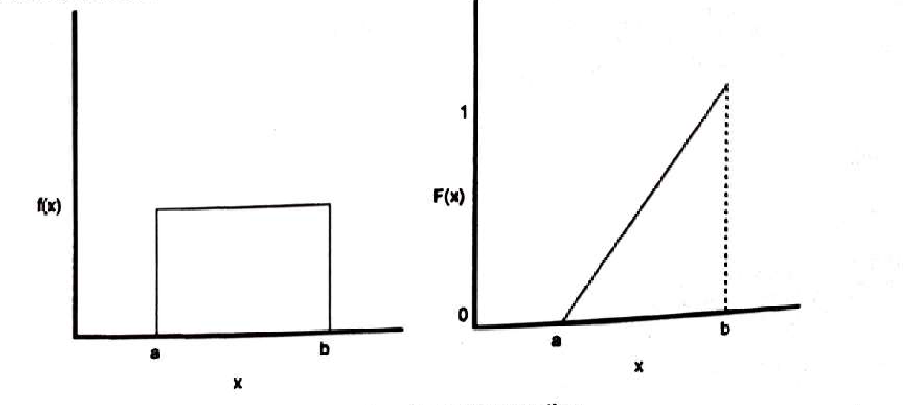

Среднее и дисперсия такого распределения рассчитываются как

$$μ=\frac{a+b}{2}$$

$$σ^{2}=\frac{{\left(b-a\right)}^{2}}{12}$$

Наиболее важным применением равномерного распределения является генератор случайных чисел. Стандартный генератор случайных чисел создает набор случайных чисел, которые выбраны из равномерного распределения. Обычно, минимум такого распределения = 0, а максимум = 1. Однако, такой стандартный генератор может быть расширен на любой диапазон. При этом многие алгоритмы могут генерировать новую последовательность случайных чисел, меняя так называемый «сид» (seed).

#### Нормальное распределение (распределение Гаусса)

Наиболее известное распределение статистики. Функция плотности задается как

$$f\left(x\right)=\frac{1}{σ\sqrt{2π}}exp\left[-\frac{1}{2}{\left(\frac{x-μ}{σ}\right)}^{2}\right]$$

где $-∞< x < +∞$.

Это распределение имеет среднее $μ$ и дисперсию $σ^{2}$. Максимальное значение равно $0.4/σ$, которое достигается в $x = μ$. Функция симметрична.

Часто используют стандартное нормальное распределение. Введя переменную

$$z=\frac{x-μ}{σ}$$

функция плотности примет вид

$$f\left(z\right)=\frac{1}{\sqrt{2π}}exp\left(-\frac{z^{2}}{2}\right)$$

Такое распределение имеет среднее 0 и дисперсию 1. Для него кумулятивная функция распределения имеет вид

$$F\left(z\right)=\frac{1}{\sqrt{2π}}\int_{-∞}^{z}{e^{-t^{2}/2}dt}$$

Кумулятивная функция не имеет аналитического решения и рассчитывается численно.

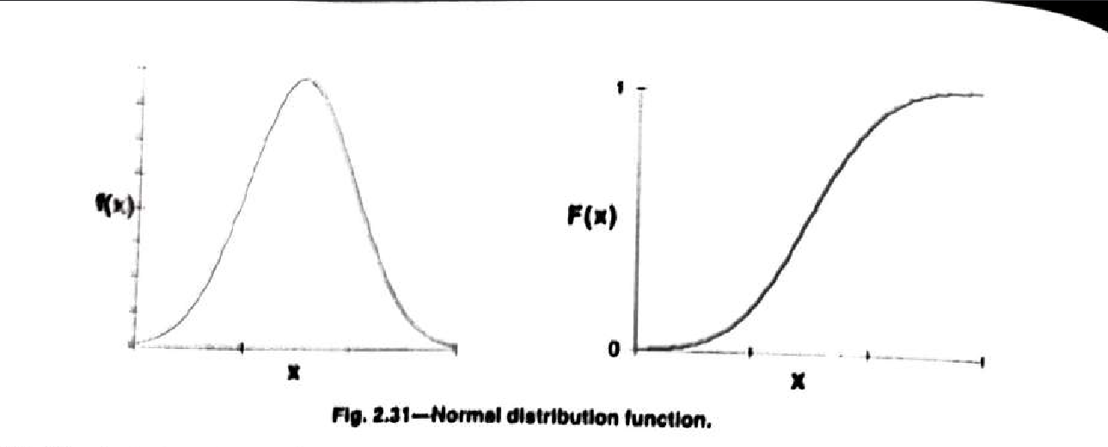

Одной из причин популярности распределения является Центральная предельная теорема, которая гласит, что «сумма больших чисел независимых случайных величин имеет распределение, близкое к нормальному». Хорошим примером применения теоремы является расчет ошибки измерения при проведении эксперимента. Обычно, ошибка является результатом независимых источников, которые могут быть сложены, поэтому ошибка измерения стремится к нормальному распределению при увеличении количества проведений эксперимента. Следующие главы также покажут, что многие геостатистические техники предполагают, что ошибка оценки значений в местах не из выборки распределена нормально.

Свойством резервуара, распределенным нормально, считается пористость. Быстрым способом проверить это предположение является построение квантиль-квантиль.

#### Логнормальное распределение

Это распределение неразрывно связано с нормальным распределением. Если логарифм некоторой величины распределен нормально, то сама величина распределан логнормально.

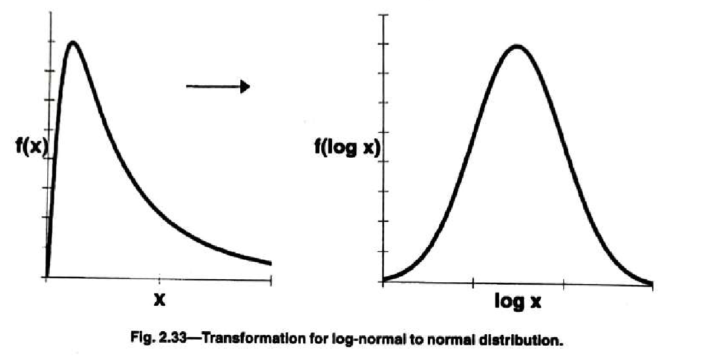

Предположим, что $X$ распределена логнормально, тогда мы можем определить $Y = ln X$. Если среднее величины $Y$ есть $α$, а дисперсия $β^{2}$, то вероятностная функция плотности для $X$ выглядит следующим образом

$$f\left(x\right)=\frac{1}{xβ\sqrt{2π}}exp\left[-\frac{1}{2}{\left(\frac{x-α}{β}\right)}^{2}\right]$$

где $x > 0.$

Можно показать, что среднее и дисперсия случайной величины $X$ связаны со средним и дисперсией величины $Y$ как

$$μ=exp\left[α+\frac{β^{2}}{2}\right]$$

$$σ^{2}=μ^{2}\left[e^{β^{2}}-1\right]$$

Есть несколько преимуществ описания свойств резервуара одним из этих распределений. Самое главное свойство – возможность описать распределение ограниченным числом параметров. Все вышеперечисленные распределения требуют всего два параметра для полного описания: минимум и максимум для равномерного, среднее и дисперсия для нормального и логнормального. Когда эти параметры известны, все распределение известно. Если же свойства не могут быть описаны функцией распределения, то единственный способ описать резервуар – через частотное распределение. Вместо требования всего двух параметров, частотное распределение требует хранения значительно большей информации для описания распределения.

Другим преимуществом описания свойств нормальным или логнормальным распределением является простота математических расчетов. Нормальное распределение особенно поддается многим аналитическим модификациям, которые позволяет еще больше упростить процедуру оценки значений в геостатистике. В результате, предположение нормального распределения делает процесс расчета гораздо более эффективным. Однако, эти распределения не должны быть «навязаны» каждой величине ради ускорения расчетов или математического удобства, так как, к сожалению, эти предположения могут привести к огромным ошибкам. Мы должны использовать преимущества данных распределений только если уверены, что они отражают реальность.

### Определение параметров

Вывод (определение, поиск), как понятно из названия, один из наиболее важных шагов индуктивной статистики. Вывод позволяет сделать оценку совокупности из описательной статистики. Например, у нас есть среднее и дисперсия выборки, и мы хотим вывести (определить) такие параметры совокупности, как среднее и дисперсия. Так как мы не знаем полной совокупности, мы можем лишь оценить эти параметры. Реальные значения и оценочные отличаются символом «шапки» (например, для реального среднего $μ$ оценочное среднее пишется как $\hat{μ}$). Оценка предполагает, что случайная величина подчиняется некоторому распределению, и это распределение может говорить о нашей уверенности в оценке. Поэтому данная оценка имеет два признака: несмещение и минимум дисперсии.

#### Несмещение

Оценка должна быть как можно ближе к реальному значению. Математически,

$$E\left[\hat{θ}\right]=θ$$

где $θ$– реальный параметр, $\hat{θ}$– оценка этого параметра.

#### Минимум дисперсии

Рисунок показывает, что хоть все три распределения являются несмещенными, первое предпочтительней остальных, так как имеет меньший диапазон неопределенности. Значение, оцененное с меньшей неопределенностью, может быть предсказано более точно. Дисперсия отражает этот разброс, поэтому минимизируя ее мы приходим к более предпочтительной оценке.

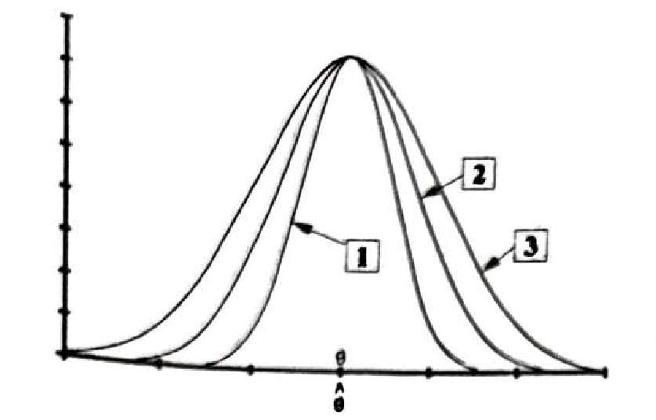

Комбинируя эти два свойства, мы можем использовать так называемую технику несмещенной оценки минимальной дисперсии (MVUE). Она используется для оценки значений в местах, отсутствующих в выборке, при использовании геостатистических методов.

# Пространственная связь: оценка и моделирование

## Модель случайной функции (процесса)

В предыдущей главе мы ввели понятие случайного эксперимента. В ней мы также пояснили, почему бурение новой скважины можно считать случайным экспериментом. Хоть бурение новой скважины проиводит к единственному исходу, этот эксперимент считается случайным, так как у нас не хватает данных об этом исходе.

Мы можем расширить данные рассуждения и на оценку значений в местах не из выборки. Цель геостатистики – оценить значения в регионах, в которых у нас нет информации. Используя доступные выборочные данные, мы можем разработать определенные модели и использовать их для предсказания значений в местах не из выборки. Если бы мы могли создать детерминированную модель, основанную на эволюции резервуара, мы могли бы предсказать все значения каждого резевуара в каждой его точке с точностью. Однако, такими знаниями мы не обладаем, поэтому подход определения этих величин оказывается эмпирическим и дает результат с некоторой неточностью. Чтобы отразить эту неточность, мы принимаем наши оценки за случайные величины. Действительно, так как мы не можем построить детерминированную модель, то недостаток данных можно интерпретировать как абсолютно случайные величины. А настоящая выборка – простая реализация этих случайных величин.

Описывая и данные выборки, и значения переменных в местах не из выборки в терминах случайных величин, мы используем так называемую модель случайной функции (процесса). В реальности, одной точке из данных выборки может быть приписано только одно значение. Однако, в детерминированном смысле, мы не знаем, например, почему пористость 15% наблюдается в данной конкретной точке. Для того, чтобы учесть этот недостаток знаний, мы считаем и данные выборки, и данные не из выборки случайным процессом.

### Требования стационарности

В дополнение к предположению, что все точки описываются случайными величинами, мы также должны принять некоторые ограничения, связанные с использованием доступных данных выборки для предсказания значений в данных не из выборки. Таким ограничением служит требование станционарности. Это предположение качественно требует, чтобы предлагаемая модель, основанная на данных выборки, могла в достаточной степени описать поведение совокупности данных. Мы хотим вывести совокупность на основе данных выборки. При этом мы не можем потвердить или опровергнуть это предположение. Мы лишь можем принять решение насчет информации, которую мы можем использовать для описания региона интереса.

На практике, это решение, очевидно, основано на всевозможной информации. Однако существует опасность чрезмерной категоризации информации при определении малых регионов станционарности, в которых может быть применен определенный набор данных. Регион стационарности также не должен быть слишком широким. Если мы имеем дело с очень далекими геологическими слоями, то может быть неправильно объединять их в один регион стационарности. В то же время, если регионы слишком малы, то мы имеем очень ограниченную информацию о каждом из них. Хоть и сложно вывести общее правило о выборе размера региона стационарности, часто хватает определить его так, чтобы наибольшее количество релевантной информации было использовано для разумного предсказания совокупности данных. Это решение может варьироваться от региона к региону. Также, на ранних стадиях разработки используется большой регион стационарности из-за недостатка данных. Чем больше информации мы будем иметь в дальнейшем, тем больше сможем сузить регион.

При использовании этого предположения, мы стараемся сделать его как можно меньше ограничительным. В геостатистике, данные должны удовлетворять условиям стационарности первого и второго порядков.

Математически, первое условие

$$f\left[X\left(\vec{u}\right)\right]=f\left[X\left(\vec{u}+\vec{L}\right)\right]$$

где $f\left[\right]$- функция случайной величины, $\vec{u} и \left(\vec{u}+\vec{L}\right)$– две точки случайной величины. В качестве функции случайной величины наиболее часто используется математическое среднее

$$E\left[X\left(\vec{u}\right)\right]=E\left[X\left(\vec{u}+\vec{L}\right)\right]$$

Это значит, что ожидаемые величины в $\vec{u}$ и в точке через $\vec{L}$ должны совпадать.

Что означает это определение на практике? Математическое ожидание величины это ее арифметическое среднее. Поэтому такое определение означает, что арифметическое среднее случайной величины во всем регионе стационарности остается постоянным. На практике, это означает, что локальные средние примерно постоянны. Если мы разделим регион интереса на несколько малых подрегионов и рассчитаем средние выборки для каждого подрегиона, то эти средние должны быть примерно одинаковыми. Если средние отличаются довольно сильно, то предположение стационарности не выполняется. Также если данные выборки имеют тренд, то первое условие стационарности аналогично не выполняется.

На практике локальные средние часто сильно отличаются. Для того, чтобы это избежать, можно уменьшить регион, в котором средние уже не будут сильно отличаться, либо использовать некоторые модификации при описании пространственной связи.

Второе условие стационарности используется чаще. Математически

$$f\left[X\left(\vec{u_{1}}\right),X\left(\vec{u_{1}}+\vec{L}\right)\right]=f\left[X\left(\vec{u_{2}}\right),X\left(\vec{u_{2}}+\vec{L}\right)\right]$$

Это означает, что любая функция двух случайных величин, находящихся на расстоянии $\vec{L}$ друг от друга, не зависит от их расположения и является функцией только расстояния и направления между этими двумя точками.

На практике, в качестве такой функции мы используем ковариации

$$С\left[X\left(\vec{u_{1}}\right),X\left(\vec{u_{1}}+\vec{L}\right)\right]=С\left[X\left(\vec{u_{2}}\right),X\left(\vec{u_{2}}+\vec{L}\right)\right]$$

Это означает, что ковариация в регионе стационарности является функцией только $\vec{L}$, и не является функцией самих случайных величин. Это важное предположение. Можно переписать второе условие стационарности в терминах ковариации по-другому

$$C\left[X\left(\vec{u}\right),X\left(\vec{u}+\vec{L}\right)\right]=C\left(\vec{L}\right)$$

Учитывая определение коварации

$$C\left[X\left(\vec{u}\right),X\left(\vec{u}+\vec{L}\right)\right]=E\left[X\left(\vec{u}\right),X\left(\vec{u}+\vec{L}\right)\right]-E\left[X\left(\vec{u}\right)\right]⋅E\left[X\left(\vec{u}+\vec{L}\right)\right]$$

При выполнении первого условия стационарности

$$C\left[X\left(\vec{u}\right),X\left(\vec{u}+\vec{L}\right)\right]=E\left[X\left(\vec{u}\right),X\left(\vec{u}+\vec{L}\right)\right]-(E{\left[X\left(\vec{u}\right)\right])}^{2}$$

## Пространственная связь

### Ковариация

Коварацию при выполнеии первого- и второго- условия стационарности можно рассчитать как

$$c\left(\vec{L}\right)=\frac{1}{n\left(\vec{L}\right)}\sum_{i=1}^{n\left(\vec{L}\right)}{x\left(\vec{u_{i}}\right)x\left(\vec{u_{i}}+\vec{L}\right)}-{\left[\frac{1}{n}\sum_{i=1}^{n\left(\vec{L}\right)}{x\left(\vec{u_{i}}\right)}\right]}^{2}$$

где $n\left(\vec{L}\right)$– число всех пар с расстоянием $\vec{L}$, $x\left(\vec{u_{i}}\right)$ и $x\left(\vec{u_{i}}+\vec{L}\right)$– значения в соответствующих точках, $n$– общее число точек выборки. Второй член в правой части представляет арифметическое среднее всех данных. $c\left(\vec{L}\right)$– оценочное значение ковариации на основе данных выборки. Мы можем переписать это уравнение в виде

$$c\left(\vec{L}\right)=\frac{1}{n\left(\vec{L}\right)}\sum_{i=1}^{n\left(\vec{L}\right)}{x\left(\vec{u_{i}}\right)x\left(\vec{u_{i}}+\vec{L}\right)}-{\left(\overline{x}\right)}^{2}$$

### Коэффициент корреляции

Коэффициент корреляции также может быть использован для описания пространственной связи. Он определяется как

$$ρ\left(\vec{L}\right)=\frac{C\left(\vec{L}\right)}{σ_{\vec{u}}σ_{\vec{u}+\vec{L}}}$$

где $ρ\left(\vec{L}\right)$– коэффициент корреляции на $\vec{L}$, $C\left(\vec{L}\right)$– ковариация, $σ_{\vec{u}}{ и σ}_{\vec{u}+\vec{L}}$– стадартные отклонения в соответствуюших точках. Однако, при выполнении второго условия стационарности

$$V\left[X\left(\vec{u}\right)\right]=V\left[X\left(\vec{u}+\vec{L}\right)\right]=C\left(0\right)$$

Поэтому мы можем также заявить, что

$$σ_{\vec{u}}{ = σ}_{\vec{u}+\vec{L}}=\sqrt{C\left(0\right)}$$

Поэтому

$$ρ\left(\vec{L}\right)=\frac{C\left(\vec{L}\right)}{C\left(0\right)}$$

Используя данные выборки, мы можем также записать оценочное значение коэффициента корреляции как

$$r\left(\vec{L}\right)=\frac{c\left(\vec{L}\right)}{c\left(0\right)}$$

где $c\left(0\right)$– дисперсия выборки.

### Вариограмма

Вариограмма – наиболее используемый в геостатистике инструмент для описания пространсветнных связей. Математически, она определяется как

$$γ\left(\vec{L}\right)=\frac{1}{2}V\left[X\left(\vec{u}\right)-X\left(\vec{u}+\vec{L}\right)\right]$$

Это половина вариации с расстоянием между двумя точками $\vec{L}$. Прежде чем двигаться дальше, нужно понять качественное поведение этого термина. Из определения, при $\vec{L}=0$

$$γ\left(0\right)=0$$

Из-за наших предположений для данных, разница между двумя значениями растет при росте расстояния. Вариограмма и ковариация имеют противоположные поведения. Вариограмма начинается с нуля и растет по мере роста расстояния между двумя точками.

Из определения дисперсии

$$γ\left(\vec{L}\right)=\frac{1}{2}\left(E\left({\left[X\left(\vec{u}\right)-X\left(\vec{u}+\vec{L}\right)\right]}^{2}\right)-E{\left(\left[X\left(\vec{u}\right)-X\left(\vec{u}+\vec{L}\right)\right]\right)}^{2}\right)$$

Однако, первое условие стационарности предполагает, что

$$E\left[X\left(\vec{u}\right)\right]=E\left[X\left(\vec{u}+\vec{L}\right)\right]$$

Поэтому второй член в правой части уравнения равен 0. После упрощения, получаем

$$γ\left(\vec{L}\right)=\frac{1}{2}E\left({\left[X\left(\vec{u}\right)-X\left(\vec{u}+\vec{L}\right)\right]}^{2}\right)$$

Из определения ковариации, получаем связь между вариограммой и ковариацией

$$γ\left(\vec{L}\right)=C\left(0\right)-C\left(\vec{L}\right)$$

На практике

$$\hat{γ}\left(\vec{L}\right)=\frac{1}{2n\left(\vec{L}\right)}\sum_{i=1}^{n\left(\vec{L}\right)}{{\left[x\left(\vec{u_{i}}\right)-x\left(\vec{u_{i}}+\vec{L}\right)\right]}^{2}}$$

где $n\left(\vec{L}\right)$– число пар с расстоянием $\vec{L}$, $x\left(\vec{u_{i}}\right) и x\left(\vec{u_{i}}+\vec{L}\right)$– значения для $i$-ой пары, находящейся на расстоянии $\vec{L}$. Знак «шапки» над $γ$ показывает, что это оценочное значение на основе данных выборки.

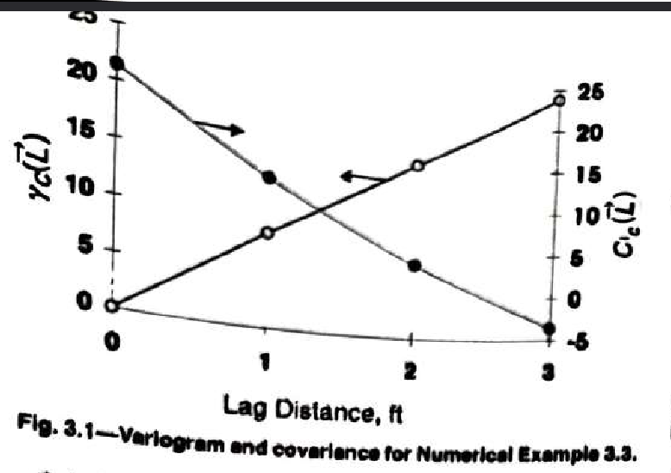

На рисунке приведены графики вариограммы и коварации как функции расстояния между точками. Как и было сказано, они показывают противоположные тренды.

И вариограмма, и коварация могут в некоторой мере определить пространственную связь. Но почему используется вариограмма вместо коварациии? Первая причина – традиция. По соглашению, вариограмма использовалась в геостатистике для описания пространственной связи. Многая литература также использует вариограмму. Поэтому понимание этого термина позволяет проще читать соответствующие книги. Вторая причина – вариограмма может определить пространственную связь при некоторых условиях в отличие от ковариации. Вариограмма рассчитывается при одном предположении, что дисперсия между двумя величинами конечна, когда расчет ковариации требует конечности дисперсии данных. В некоторых случаях, когда изменчивость данных увеличивается с расстоянием в регионе интереса, оценить $C\left(0\right)$ не представляется возможным, но оценить вариограмму можно. Другими словами, оценка вариограммы требует меньших предположений, чем оценка ковариации. Однако, на практике, часто разница не так велика.

## Оценка вариограммы

### Недостаток необходимого количества пар

По определению, вариограмма – статистическое свойство. Мы раасчитываем средний квадрат разницы между двумя величинами, находящимися на некотором расстоянии друг от друга. Для того, чтобы правильно рассчитать это среднее для данного расстояния, необходимо иметь достаточное количество пар с таким расстоянием. Определить необходимое количество пар для каждого расстояния сложно, но обычно необходимо от 7 до 10 пар для надежной оценки вариограммы. Очевидно, чем больше пар мы берем для заданного расстояния, тем точнее будет оценка. Также важно помнить, что минимальное число пар имеет значение только в той степени, в которой наблюдается надежная, интерпретируемая экспериментальная вариограмма.

#### Число пар

Стандартным методом обеспечить необходимое число пар для заданного расстояние – ограничить максимальное расстояние, на котором рассчитывается вариограмма. Для заданного региона стационарности, возможное число пар уменьшается с увеличением расстояния. В конечном итоге, количество пар для максимально возможного расстояния равно 1. Очевидно, мы не можем получить надежную оценку вариограммы на таком расстоянии. Для того, чтобы избежать эту проблему, используется правило, что при расчете вариограммы расстояние ограничивается половиной максимального.

Правило половины максимума расстояния следует и другой важной цели. Вспомним определение оценки вариограммы

$$\hat{γ}\left(\vec{L}\right)=\frac{1}{2n\left(\vec{L}\right)}\sum_{i=1}^{n\left(\vec{L}\right)}{{\left[x\left(\vec{u_{i}}\right)-x\left(\vec{u_{i}}+\vec{L}\right)\right]}^{2}}$$

Так как она рассчитывается как среднее квадрата разницы, то она симметрична. Поэтому правило позволяет собирать данные с обоих концов.

#### Погрешность лага

Второй альтернативой обеспечить необходимое число пар – ввести некоторую погрешность лага (и направления). Это очень полезно для наборов поверхностных данных. Обычно рассмотрение таких данных показывает, что данные не распределены на равномерные интервалы, поэтому необходимое число пар для заданного лага не может быть получено. Тогда,

$$\hat{γ}\left(\vec{L}±Δ\vec{L}\right)=\frac{1}{2n\left(\vec{L}±Δ\vec{L}\right)}\sum_{i=1}^{n\left(\vec{L}\right)}{{\left[x\left(\vec{u_{i}}\right)-x\left(\vec{u_{i}}+\vec{L}\right)\right]}^{2}}$$

где $Δ\vec{L}$– погрешность лага.

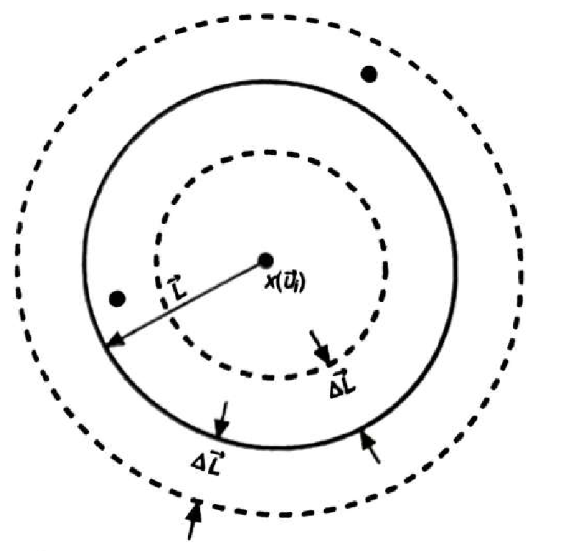

На рисунке показано, как мы должны собирать данные в определенный интервал с учетом погрешности лага. Видно, что на расстоянии $\vec{L}$ нет ни одной точки, однако с учетом $Δ\vec{L}$ мы получаем две точки.

Аналогичное можно изобразить по отношению к расстоянию и к направлению, если случай не изотропный.

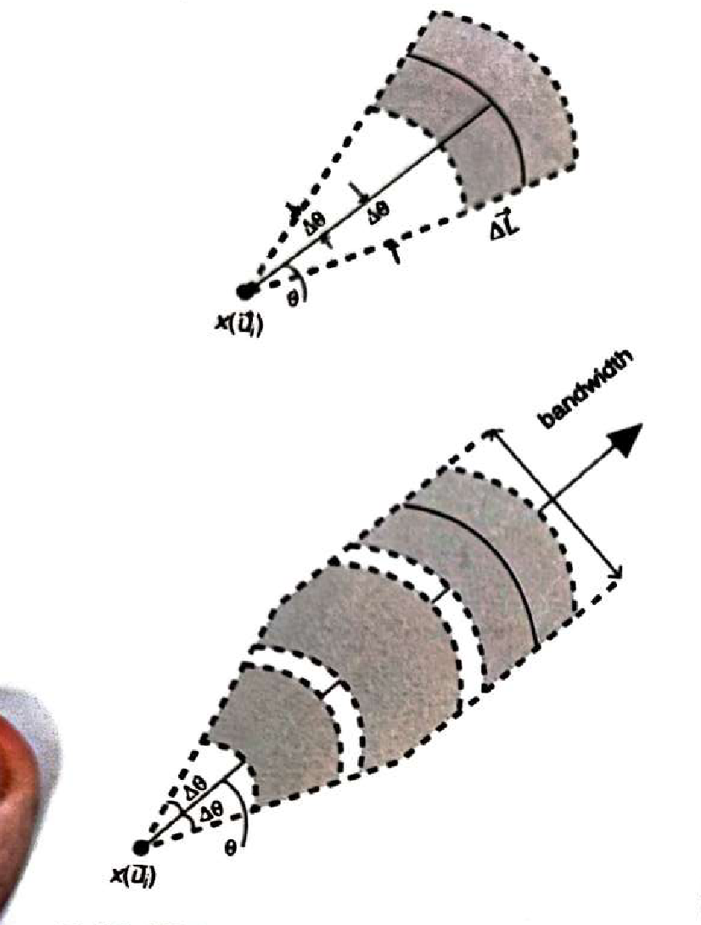

В дополнение к погрешности по отношению к расстоянию, другое ограчение должно учитываться при определении подходящих пар. Мы можем определить диапазон (bandwidth), на котором расстояние перпендикулярно направлению, используемому при расчете вариограммы. Это расстояние определеяет максимальную ширину зоны сбора пар данных. На рисунке показано, что при больших значениях лага, как только зона превышает максимальную ширину, такая же ширина используется для сбора подходящих пар. Если не вводить это ограничение, то чем больше лаг, тем больше зона сбора. Поэтому этот инструмент позволяет контроллировать оценочную вариограмму.

В трехмерном случае мы должны вводить погрешности и для расстояния, и для двух направлений. Диапазон тоже должен быть введен для каждого направления.

Выбор погрешности – это субъективное решение. Основополагающий принцип – неоюходимо использовать такую погрешность, чтобы она приводила к хорошо интерпретируемой вариограмме. Плохой выбор погрешности может скрыть некоторые особенности пространственнгой связи. Поэтому, стоит осторожно подходить к выбору.

На практике, оценка вариограммы начинается с маленькой погрешности. Если вариограмма не отражает определенную структуру или показывает большие флуктуации, погрешность увеличивается. Минимально возможная погрешность, приводящая к интепретируемой структуре, выбирается для расчета вариограммы. Этот метод применяется как к погрешности по отношению к расстоянию, так и по отношению к направлению. Большие значения погрешности, как уже было сказано, могут скрыть некоторые особенности пространственного распределения. Это важно, например, при расчете вариограммы для анизотропной структуры, так как большие значения погрешности по отношению к направлению скроют анизотропию.

С оценочной точки зрения, всегда предпочтительней начинать с изотропной вариограммы, так как она является функцией только расстояния. Оценка изотропной вариограммы позволяет сделать корректировку некоторых значений, прежде чем преступать к оценке анизотропной вариограммы. Также почти во всех случаях структура хорошо представляется изотропной вариограммой. Стоит также помнить, что изотропная вариограмма использует больше пар на каждое расстояние по сравнению с анизотропной. Поэтому изотропная вариограмма дает большее стабильную структуру, чем любая анизотропная. Если интепретируемая структура не может быть описана изотропной вариограммой, то почти невозможно описать ее анизотропной.

На следующем рисунке показано, что хоть и качественно экспериментальные вариограммы не отличаются при росте погрешности уменьшаются флуктуации, что дает более стабильную структуру. Также стоит отметить, что средний лаг диапазонов для каждой погрешности может отличаться из-за разного количества пар и различного расстояния между ними.

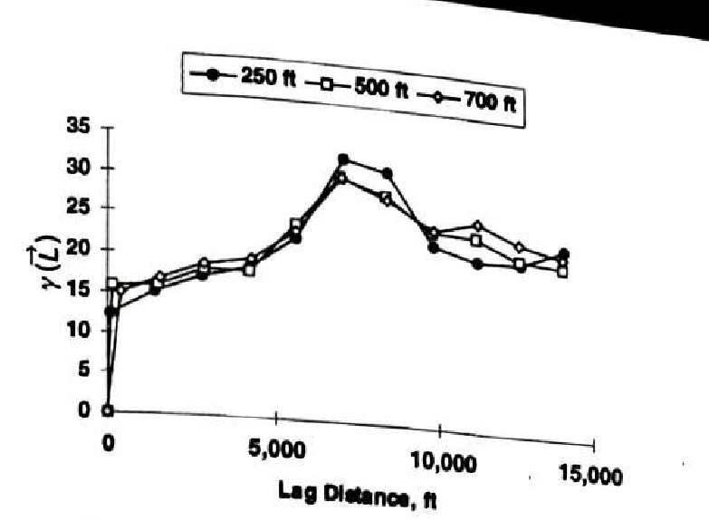

Можно посмотреть и на эффект погрешности по отношению к направлению.

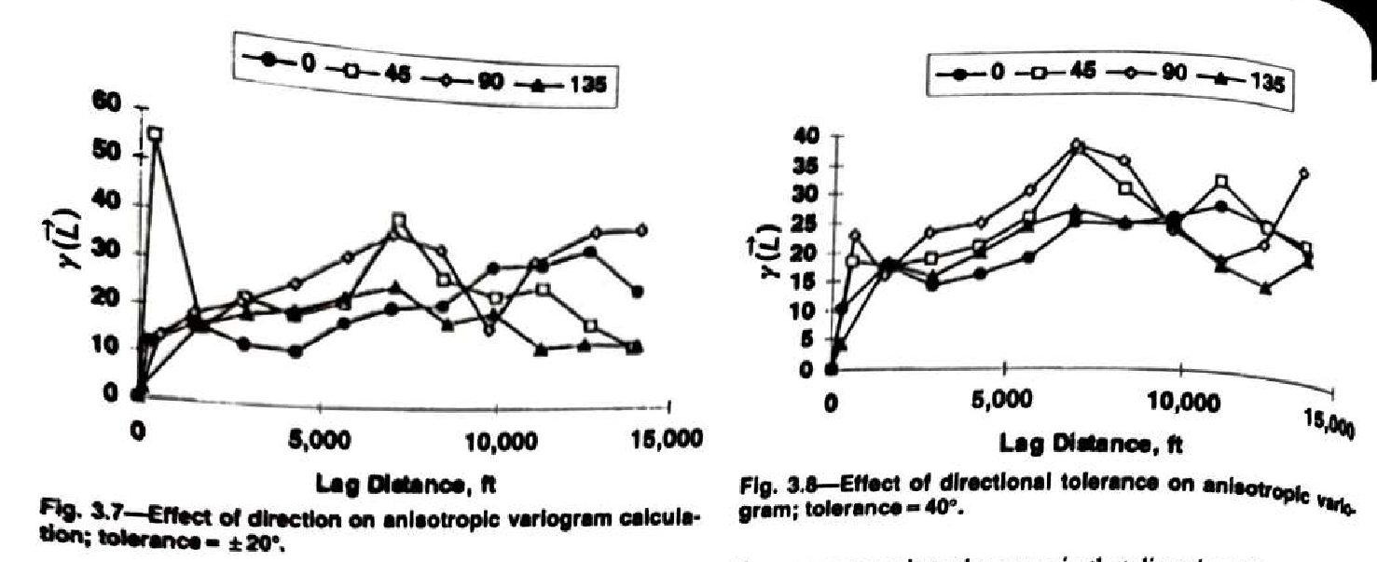

Вариограммы для каждого угла с правого рисунка имеют меньшие флуктуации из-за увеличения погрешности по отношению к направлению. Однако стоит учесть, что при увеличении погрешности мы можем упустить некоторые особенности. Например, в случае данных, на основании которого построены эти вариограммы, наблюдается анизотропия.

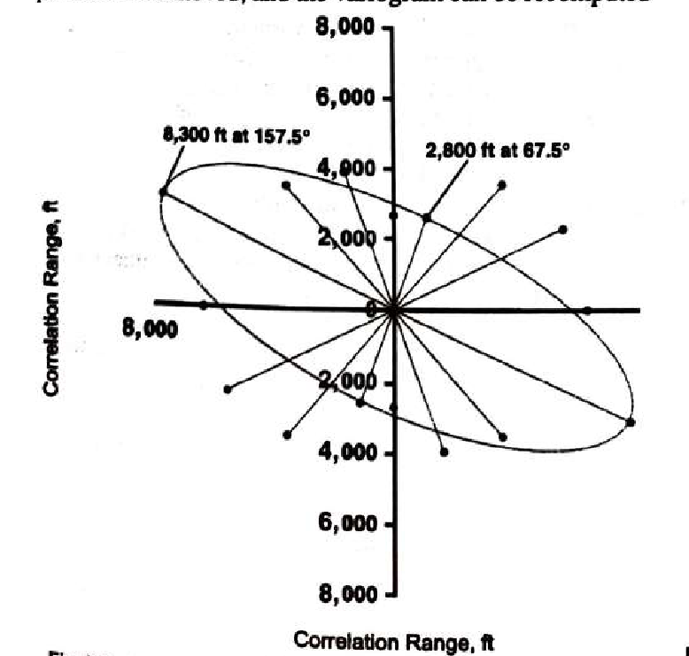

### Неустойчивость

Оценочная вариограмма показывает арифметическое среднее квадрата разницы двух пар точек на определенном расстоянии. Так как при ее расчете используется квадрат, то любая большая разница двух значений усилена. Если пара показывает большую разницу, то эта разница может сильно влиять на итоговое среднее арифметическое значение вариограммы. В итоге, это может привести к неустойчивости экспериментальной вариограммы. Неустойчивость может привести как к невозможности определения некоторых особенностей структуры, так и к большим флуктуациям по мере роста лага. Поэтому неустойчивость должна быть минимизирована при моделировании вариограммы.

Обычно используются два метода для минимизации флуктуаций: увеличение числа возможных пар на определенном расстоянии и исключение определенных пар на определенном расстоянии. Первый метод мы уже обсуждали: чем больше пар, тем больше точность и стабильность вариограммы.

Второй метод заключается во внимательном рассмотрении определенных пар, применяемых для рассчета оценочной вариограммы. Если разность между двумя значениями определенной пары точек слишком велика, то квадрат этой разности даст сильное влияние на итоговый результат. Если бы мы могли исключить такие «экстремальные» пары, то могли бы получить более точную экспериментальную вариограмму.

Одним из способов сделать это – построить эту разность на графике. Если по оси абсцисс мы отложим значения первой точки из каждой пары, а по оси ординат значения второй точки из каждой пары, то если точки лежат на прямой под 45 градусов, то они совпадают, а экстремальные пары можно исключать.

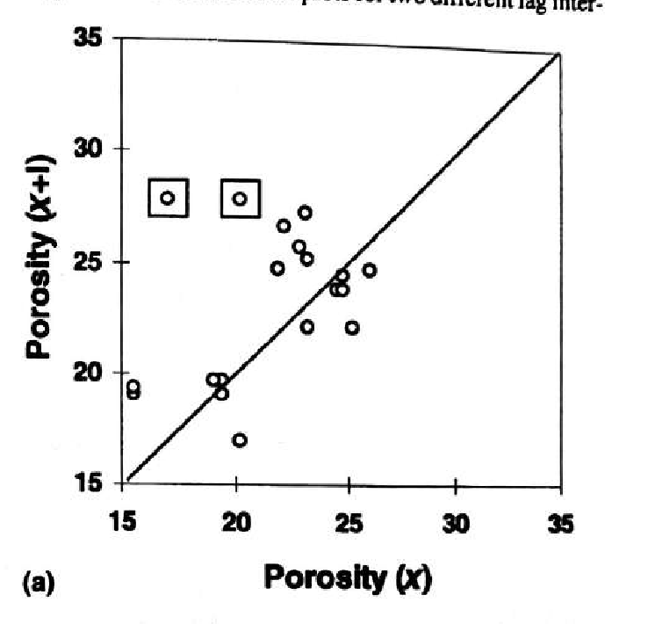

После исключения таких пар, можно пересчитать вариограмму для данного лага. Можно поступить по-другому: определенный процент пар, показывающих максимальные разности, исключается. Это позволяет избежать экстремальных значений и выбора, какие пары необходимо исключить.

Почему это важно? Рассмотрим пример.

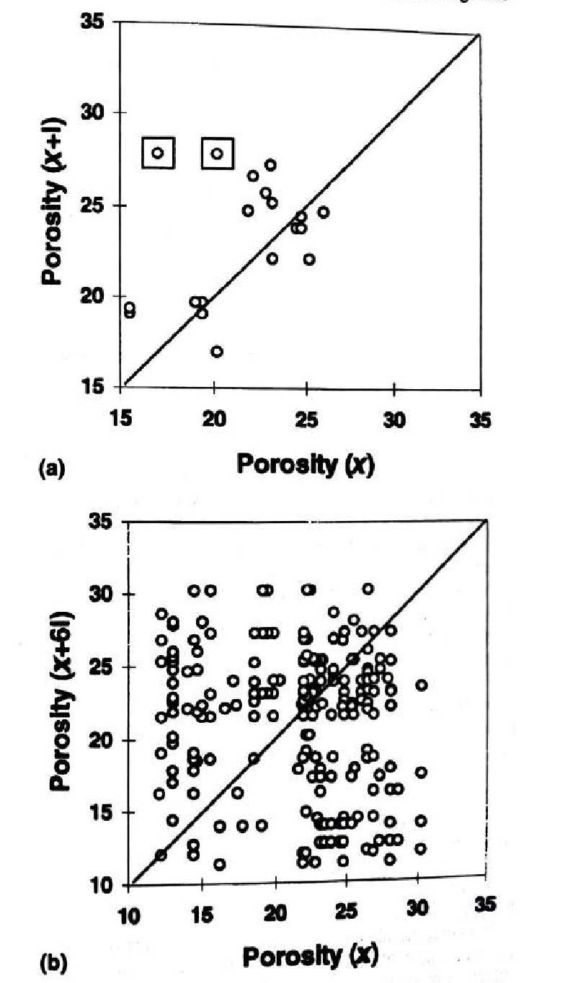

На рисунке представлены такие графики для разных интервалов лага. Если в первом случае мы запросто можем определить экстремальные пары, то во втором случае это проблематично.

Поэтому вместо того, чтобы делать выбор в пользу тех или других пар, исключим определенный процент экстремальных значений.

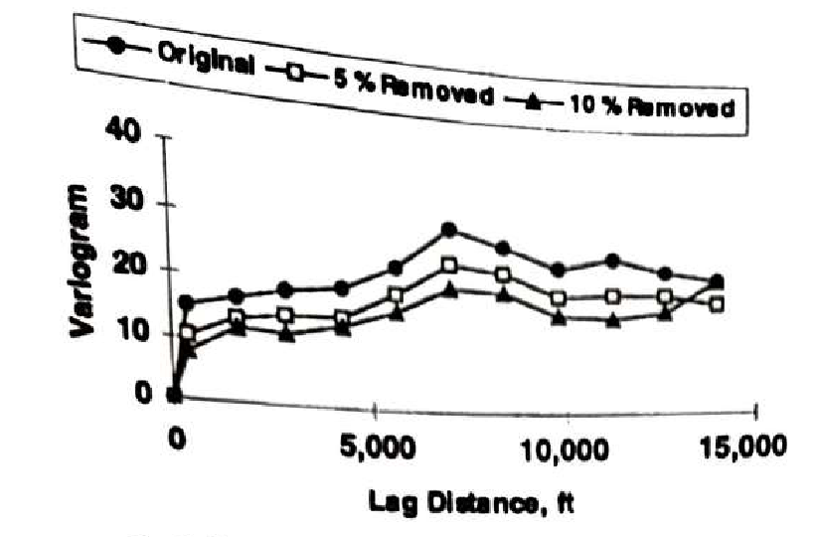

Видно, что силл (дисперсия) уменьшается по мере увеличения количества исключенных пар. Это ожидаемо, так как мы исключаем экстремальные значения. К сожалению, общая структура вариограммы (включая флуктуации) не сильно изменилась. В этом случае исключение экстремальных пар не добавило никакой новой информации к понимаю структуры пространственной связи. Но в других случаях все может быть по-другому. Наша задача – получить наиболее интепретируемую структуру. Поэтому важно знать и применять различные методы для получения этой структуры.

### Влияние выбросов

Точно определить понятие выброса сложно. Общепринято, что выбросы – это такие точки данных, которые отклоняются от «нормы». Для нормального распределения, любые данные, находящиеся за средним $±$ три стандартных отклонения считаются выбросами. Однако, для распределений, которые не могут быть описаны параметрическими функциями распределения, сложно точно определить, какие данные попадают под выбросы. Особенно, если данные показывают вариации в несколько порядков. Сложно определить значение, после которого данные считаются выбросами. Например, данные проницаемости характеризиются большими вариациями. Это становится очевидно, когда коэффициент вариации больше 2. Для данных проницаемости, типичное значение этого коэффициента находится в диапазоне от 2 до 5. Поэтому для проницаемости сложно определить выбросы.

Выбросы могут оказывать серьезное влияние на итоговую вариограмму. Как было сказано ранее, использование экстремальных значений при расчете экспериментальной вариограммы может усилить эффект из-за квадрата разности между двумя значениями. Помните, что вариограмма – это арифметическое среднее квадрата разности, поэтому даже один большой квадрат разности может существенно изменить значение вариограммы на определенном лаге. Это может создать неустойчивость и привести нас к невозможности определить некоторые особенности структуры.

Самым простым способом работать с выбросами, вызывающими неустойчивость, - исключать данные из расчета. Если есть достаточная физическая причина для исключения этих точек, то мы можем удалить такие точки и пересчитать вариограмму. В отсутствие физической причины, сложно определить правильность удаления определенных точек.

Более лучшим способом работать с выбросами – использовать некоторые нелинейные преобразования для минимизации отклонений.

#### Логарифмическое преобразование

Наиболее используемое преобразование – логарифмическое. Взятие натурального или десятичного логарифма приводит отклонения в несколько порядков к отклонениям целой части логарифма переменной. Это должно снизить эффект экстремальных значений.

Рассмотрим на примере. Пусть у нас есть данные по изначальному потенциалу (IP) и данные net- $kh$ (сумма проницаемостей во всем интервале скважины).

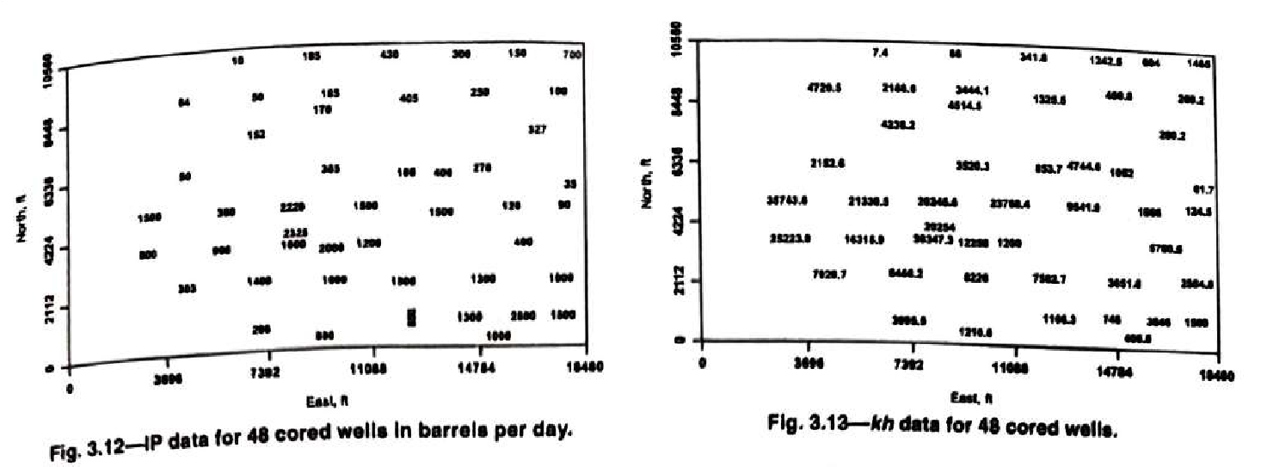

Для этих данных мы можем построить гистограммы.

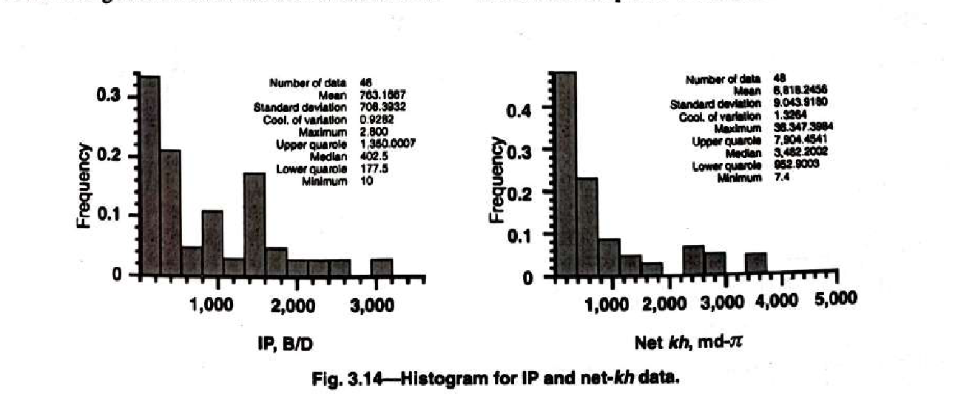

Обе величины показывают, что значительное число значений находится ближе к нижней границе, и что данные имеют дисперсию в несколько порядков. При этом если бы мы рассматривали обычные данные проницаемости, то дисперсия была бы еще больше.

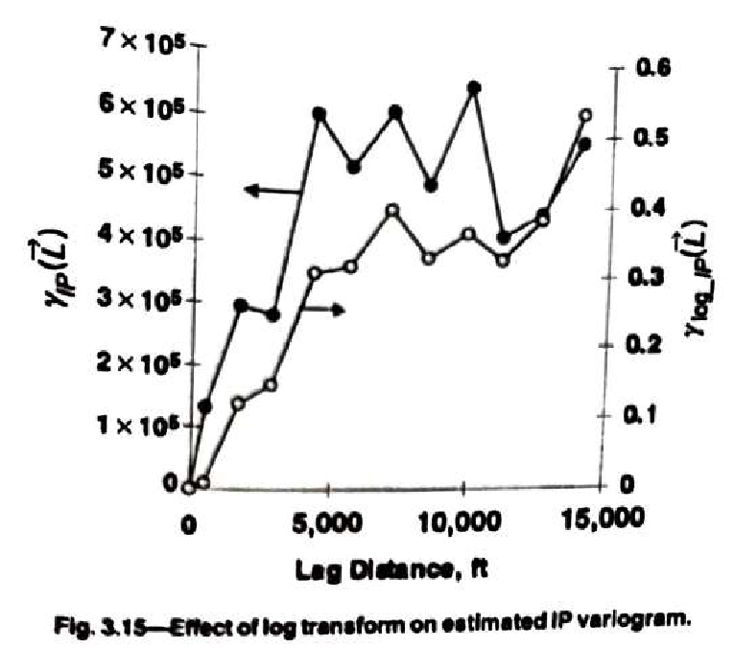

Можно сравнить вариограмму для изначальных данных и для данных, преобразованных с помощью логарифмеческого преобразования, для IP. Обычная вариограмма дает существенные отклонения, особенно на больших значениях лага. Логарифмическое преобразование же уменьшает эти отклонения. Одно исключение – на самом большом лаге.

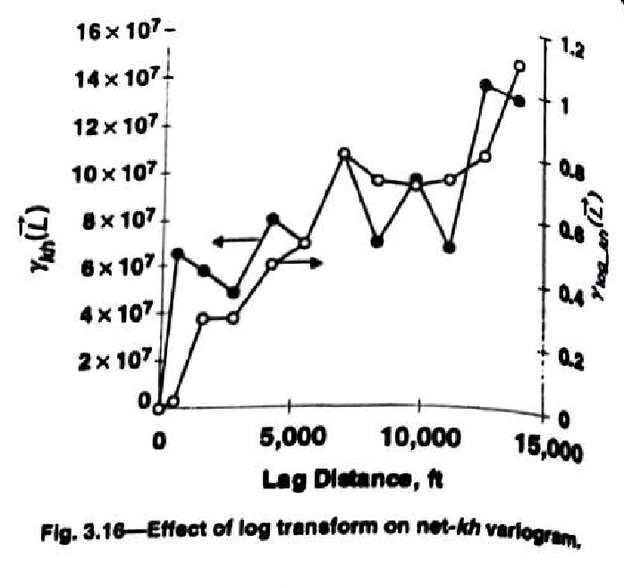

Еще больший эффект от логарифмеческого преобразование виден на вариограмме net- $kh$, так как он имеет больший коэффциент вариации.

#### Степенное преобразование

Использование степенного преобразования похоже на логарфмическое. Вместо использования данных выборки как есть, берется

$$x_{T}\left(u\right)={\left[x\left(u\right)\right]}^{p}$$

где $x_{T}\left(u\right)$– преобразованная величина, $x\left(u\right)$– изначальная величина, $p$– степень, должна быть меньше 1. Чем меньше степень, тем меньше отклонения. Наиболее часто используется $p = 0.5$, что означает взятие квадратного корня.

Однако степенное преобразование не является таким эффективным, как логарифмическое, что видно при использовании степенного преобразования с $p = 0.5$ на том же примере, что и в логарифмическом преобразовании.

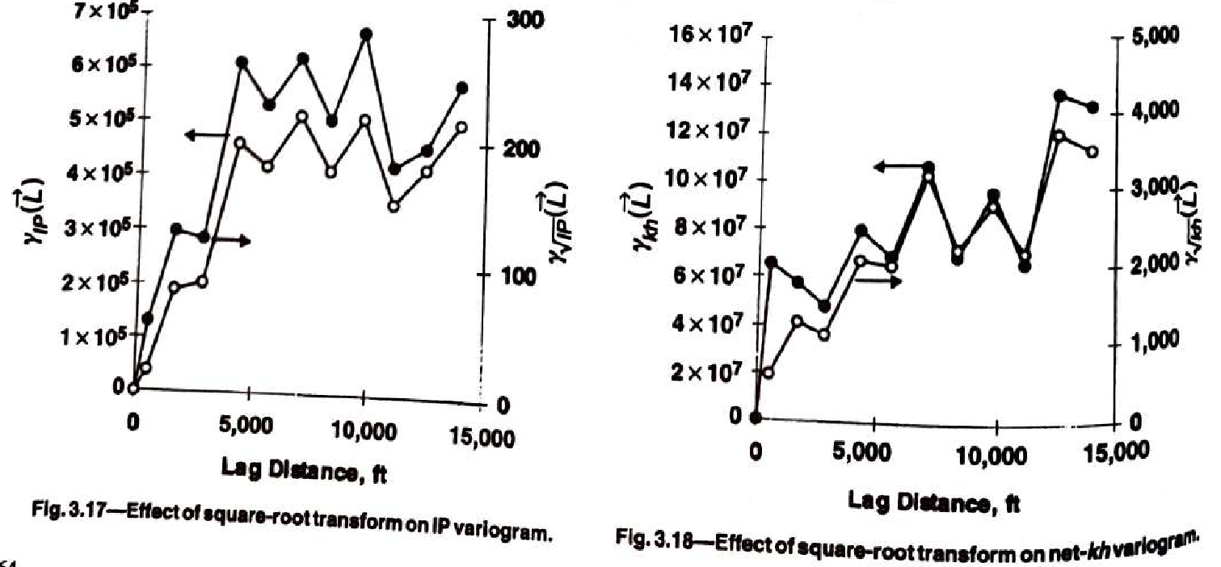

Степенное преобразование совсем немного улучшает вариограмму. Возможно, что меньшие значения $p$ сильнее бы улучшили ее. Но вместо того, чтобы проводить процедуру поиска оптимального значения $p$, проще применить логарифмическое преобразование.

#### Ранговое преобразование

В этом методе все данные выборки сортируются по возрастанию. Самому маленькому значению присваивается индекс 1, самому большому – последний индекс. Ранг $i$-го значения рассчитывается как

$$R_{i}=\frac{i}{n+i}$$

где $n$– общее число данных выборки, $R_{i}$– ранг $i$-го значения выборки. Ранг максимального значения чуть меньше единицы, чтобы учесть то, что рассчитанное значение может быть чуть больше максимального.

Используя такое преобразование обеспечивает отсутствие сильных разностей между двумя точками выборки из-за того, что все эти точки принимают значения от 0 до 1. Однако, ранговое преобразование дает информацию только об относительном расположении данных выборки, и не дает никакой информации о значении выборки.

Можно также посмотреть влияние рангового преобразования для данных из предыдущих преобразований.

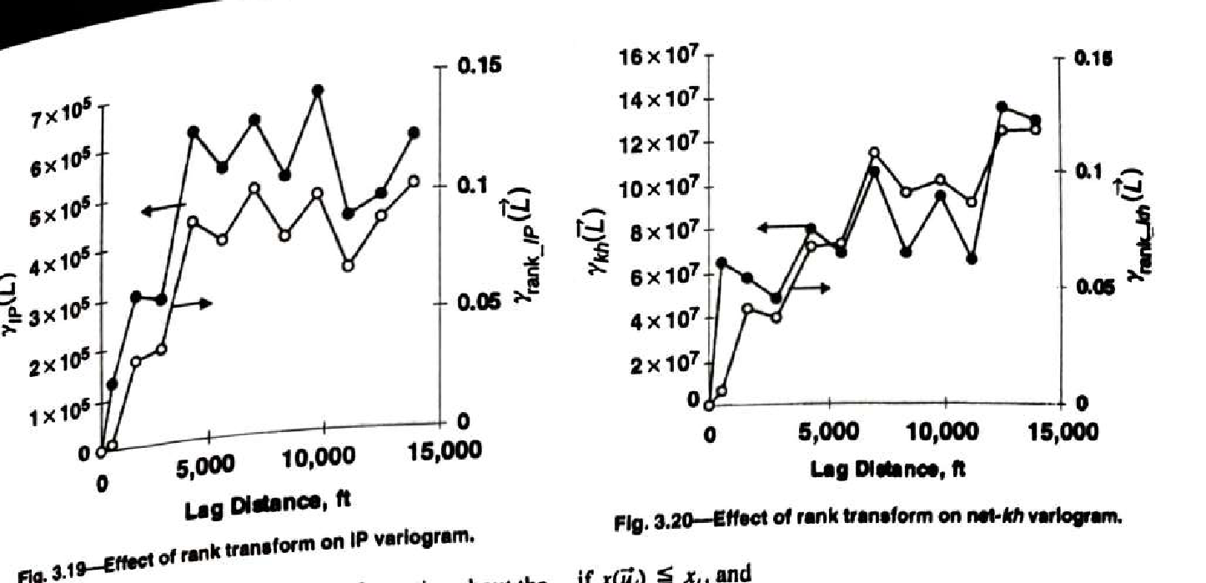

Ранговое преобразование позволяет лучше определить структуру пространственной связи. Поэтому оно может быть использовано, если необходимо определить только относительную информацию между точками.

#### Индикаторное преобразование

Индикаторное преобразование позволяет перевести непрерывную переменную в дискретную. Многие свойства резервуаров, такие как проницаемость и пористость, являются непрерывными величинами. Они могут быть преобразованы в дискретные по

$$I\left(\vec{u},x_{t}\right)=1$$

если $X\left(\vec{u}\right)≤x_{t}$, и

$$I\left(\vec{u},x_{t}\right)=0$$

иначе.

Здесь $I\left(\vec{u},x_{t}\right)$– индикаторная переменная в $\vec{u}$, $x_{t}$– пороговое значение, $X\left(\vec{u}\right)$– изначальная величина, которую необходимо преобразовать.

На практике, каждое значение выборки преобразуется по

$$i\left(\vec{u_{j}},x_{t}\right)=1$$

если $x\left(\vec{u_{j}}\right)≤x_{t}$, и

$$i\left(\vec{u_{j}},x_{t}\right)=0$$

иначе.

Здесь $i\left(\vec{u_{j}},x_{t}\right)$– индикаторное значение порога $x_{t}$, $x\left(\vec{u_{j}}\right)$– значение переменной в $\vec{u_{j}}$.

Индикаторная переменная может принимать только два значения: 0 или 1. Если изначальное значение выборки меньше, чем пороговое, то индикаторное значение = 1. Если больше, то 0. Определив несколько пороговых значений, можно определить несколько индикаторных значений для каждого порога.

Рассмотрим на примере. Пусть дана таблица с некоторыми данными. Требуется преобразовать выборку в индикаторные значения используя несколько пороговых значений.

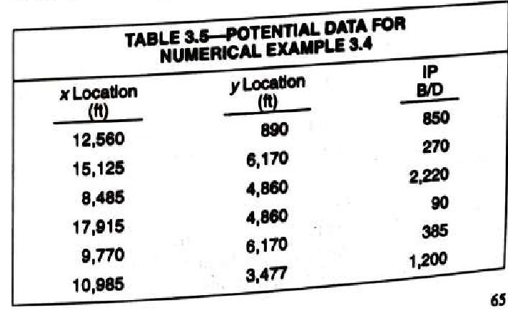

Используя нескольких пороговых значений (178, 403, 1350 B/D), получим

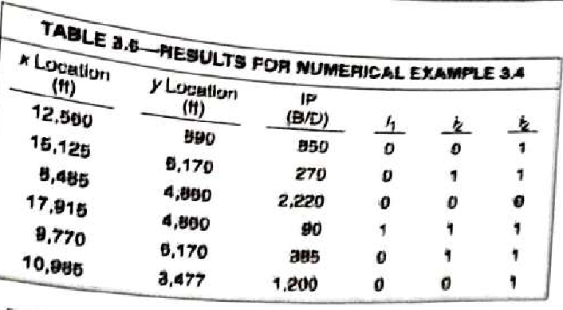

Переводя все значения выборки в 0 или 1, мы избавляемся от эффекта выбросов, так как квадрат разности двух индикаторных величин может быть либо 0, либо 1. Поэтому экстремальные значения прямо не влияют на экспериментальную вариограмму. Одним из недостатков данного подхода является потеря малых разностей между данными определенного класса (между двумя соседними порогами). Например, теперь мы не можем различить значения в 270 и 385 B/D, так как они описываются одной индикаторной величиной. Вводя больше порогов, можно избежать этой проблемы. Однако, сразу возникает проблема определения количества пороговых значений.

В дополнение к избавлению от эффекта выбросов, такое преобразование имеет еще два преимущества. Во-первых, правильно определив пороговые значения и рассчитав индикаторную вариограмму для каждого порога, мы можем изучить то, как данные выборки связаны на каждом пороге. Например, мы можем обнаружить, что относительно маленькие значения показывают лучшую непрерывность, чем высокие значения. Такое поведение не может быть обнаружено на обычной вариограмме.

Во-вторых, индикаторное преобразование может связать качественную информацию с количественной. Например, описание геологических поверхностей может быть преобразовано в индикаторную функцию. Имея две поверхности, одна из них описывается (1, 0), другая (0, 1). С такими количественными данными проще работать.

Если брать в расчет пример из прошлых преобразований, то можно отметить уменьшение выбросов.

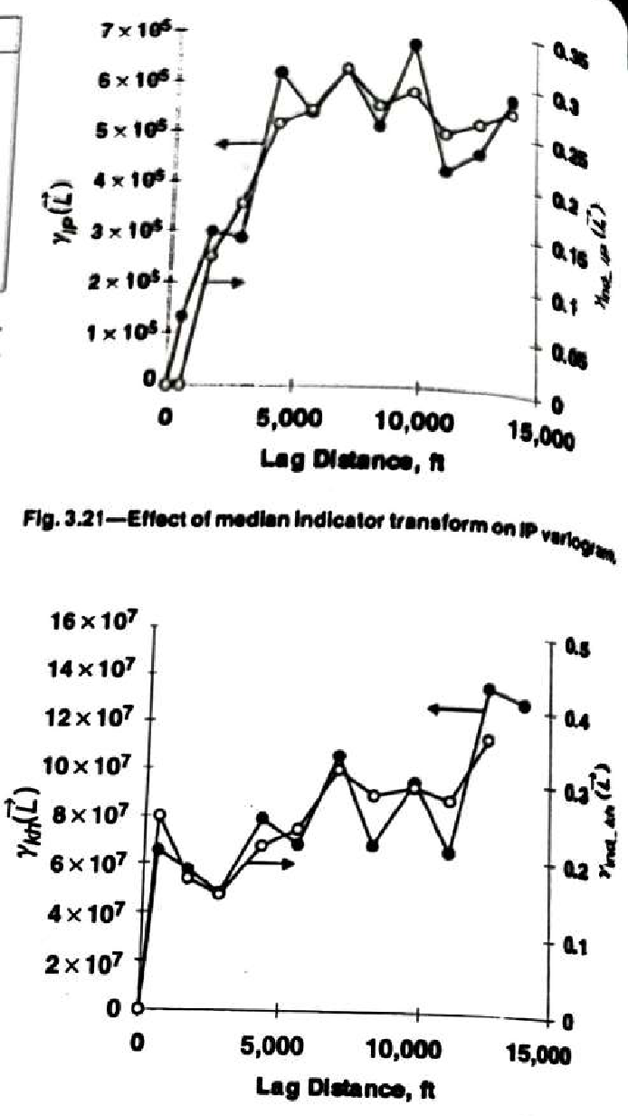

#### Преобразование Normal-Score

Это преобразование позволяет представить данные выборки в эквивалентные данные, подчиняющиеся нормальному распределению. Схематично это выглядит так

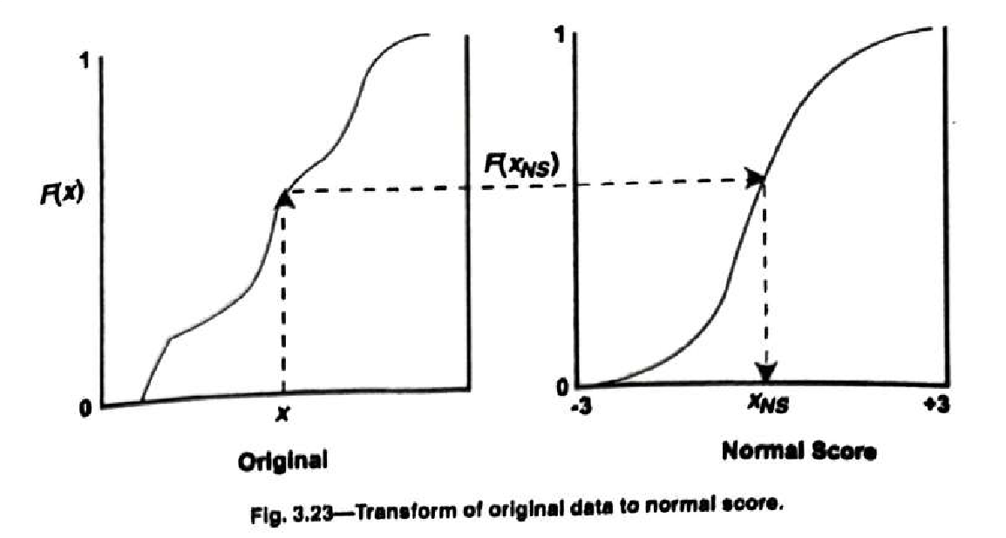

Рассчитывается кумулятивная функция распределения, которая может быть посчитана для любой выборки. Она имеет минимум в нуле и максимум в единице. Радиус кумулятивной функции и нормальной функции распределения одинаков. Каждое значение выборки ассоциировано с кумулятивной функцией распределения. Для каждого значения кумулятивной функции, мы определеяем эквивалентное значение из нормального распределения (значение normal-score). Обычно, значения normal-score имет среднее в нуле и дисперсию 1, поэтому они изменяются от -3 до +3. Используя такое преобразование для каждого значения выборки, мы можем преобразовать данные выборки в соответствующие данные normal-score. Причем это преобразование является биекцией, т.е. можно использовать и обратное.

После преобразования отклонения величин ограничены от -3 до +3. Поэтому эффект экстремальных данных минимизируется.

Аналогично предыдущим преобразованиям, Normal-Score может улучшить понимание пространственной связи.

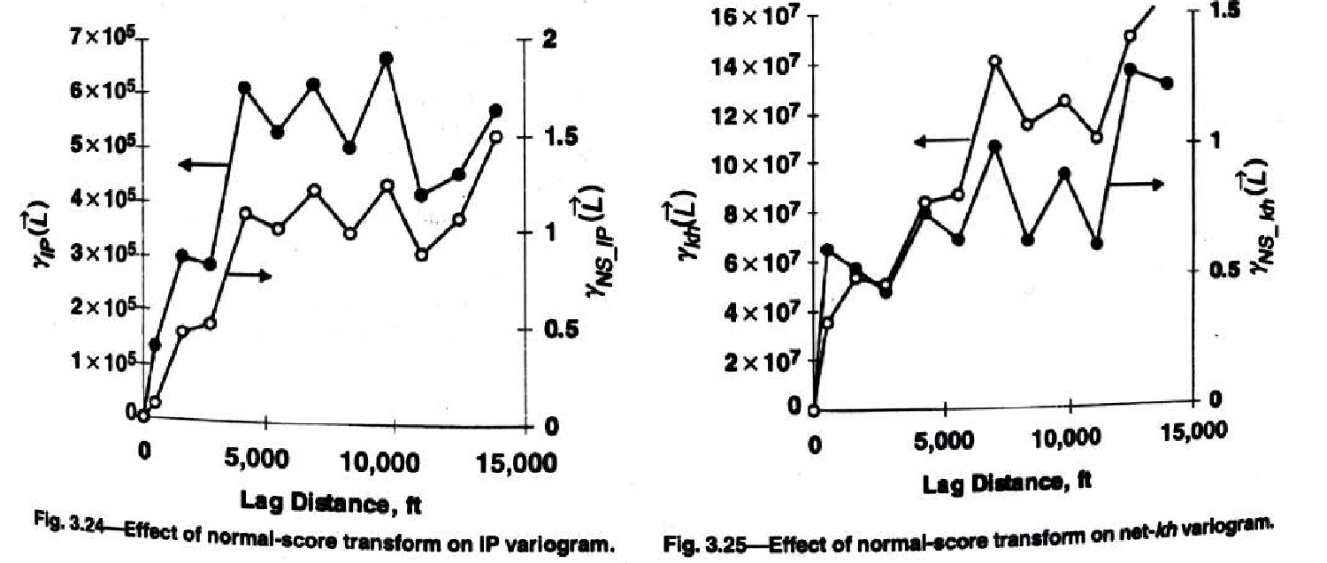

### Смещенная выборка

Ранее мы уже обсуждали влияние смещения выборки. Но как снизить эффект смещения?

Смещенная выборка, например, получается при бурении новых скважин. Несколько первых разведочных скважин могут быть разбурены на основании почти одной и той же информации. Однако, как только мы начнем получать информацию с этих скважин, последующие скважины должны быть пробурены с учетом дополнительной информации. Очевидно, новые сквавжины бурятся в тех местах, где имеются максимальные запасы нефти.

Когда мы анализируем собранные выборки для описания пространственной связи, мы должны понимать, что плотность скважин может быть больше в регионах с большим потенциалом и меньше с меньшим. Такой тип смещенной выборки может оказывать влияние на нашу способность описать пространственную связь. Например, если больше всего скважин пробурены в зонах большой пористости, но экспериментальная вариограмма на маленьких лагах дает информацию только о регионах большой пористости. Поэтому арифметическое среднее данных, используемых на определенном лаге, могут быть не равны среднему по выборке.

Если мы определим

$$\overline{x_{-\vec{L}}}=\frac{1}{n\left(\vec{L}\right)}\sum_{i=1}^{n\left(\vec{L}\right)}{x\left(\vec{u_{i}}\right)}$$

$$\overline{x_{+\vec{L}}}=\frac{1}{n\left(\vec{L}\right)}\sum_{i=1}^{n\left(\vec{L}\right)}{x\left(\vec{u_{i}}+\vec{L}\right)}$$

где $\overline{x_{-\vec{L}}}$– арифметическое среднее первых точек данных среди пар, $\overline{x_{+\vec{L}}}$– арифметическое среднее вторых точек данных среди пар для определенного лага, тогда среднее двух будет

$$\overline{x_{\vec{L}}}=\frac{\overline{x_{-\vec{L}}}+\overline{x_{+\vec{L}}}}{2}$$

что отражает арифметическое среднее всех точек данных, использумых при расчете вариограммы на определенном лаге.

Если мы определим арифметическое среднее выборки как

$$\overline{x}=\frac{1}{n}\sum_{i=1}^{n}{x\left(\vec{u_{i}}\right)}$$

где $n$– общее число данных выборки. В идеале, оба средних должны совпадать. Если у нас есть достаточно пар на каждый лаг и все пары надежно отражают свой регион, тогда среднее по лагу и среднее по выборке должны совпадать. Однако, если на определенном шаге мы используем пары с некоторой малой окрестности из-за смещенной выборки, эти два средних будут отличаться. Аналогичные выводы можно сделать и для дисперсии. Дисперсия выборки определяется как

$$s^{2}=\frac{1}{n}\sum_{i=1}^{n}{x^{2}\left(\vec{u_{i}}\right){\left[\frac{1}{n}\sum_{i=1}^{n}{x\left(\vec{u_{i}}\right)}\right]}^{2}}$$

а дисперсии по лагу

$$s_{-\vec{L}}^{2}=\frac{1}{n\left(\vec{L}\right)}\sum_{i=1}^{n\left(\vec{L}\right)}{x^{2}\left(\vec{u_{i}}\right)}-{\left[\frac{1}{n\left(\vec{L}\right)}\sum_{i=1}^{n\left(\vec{L}\right)}{x\left(\vec{u_{i}}\right)}\right]}^{2}$$

$$s_{+\vec{L}}^{2}=\frac{1}{n\left(\vec{L}\right)}\sum_{i=1}^{n\left(\vec{L}\right)}{x^{2}\left(\vec{u_{i}}+\vec{L}\right)}-{\left[\frac{1}{n\left(\vec{L}\right)}\sum_{i=1}^{n\left(\vec{L}\right)}{x\left(\vec{u_{i}}+\vec{L}\right)}\right]}^{2}$$

Для определенной выборки при оценке вариограмм дисперсии могут отличаться друг от друга, что может накладывать некоторые сложности на правильную оценку пространственной связи.

Для одномерной статистики, мы приводили простую процедуру декластеризации данных для оценки несмещенного среднего по выборке и дисперсии выборки. К сожалению, такой простой процедуры не существует для оценки вариограммы. Однако существуют другие.

#### Общая относительная вариограмма

Определяется как

$$γ_{GR}\left(\vec{L}\right)=\frac{γ\left(\vec{L}\right)}{{\left(\overline{x_{\vec{L}}}\right)}^{2}}$$

где $γ_{GR}\left(\vec{L}\right)$– общая относительная вариограмма на лаге $\vec{L}$, $γ\left(\vec{L}\right)$– обыкновенная вариограмма, $\overline{x_{\vec{L}}}$– среднее по лагу на определенном расстоянии. Нормализовав вариограмму локальным средним исключает влияние отклонений среднего по лагу. Знаменатель использует квадрат, так как в таком случае общая относительная вариограмма получается безразмерной.

#### Попарно-относительная вариограмма

Определяется как

$$γ_{PR}\left(\vec{L}\right)=\frac{1}{2n\left(\vec{L}\right)}\sum_{i=1}^{n\left(\vec{L}\right)}{\frac{{\left[x\left(\vec{u_{i}}\right)-x\left(\vec{u_{i}}+\vec{L}\right)\right]}^{2}}{{\left[\frac{x\left(\vec{u_{i}}\right)+x\left(\vec{u_{i}}+\vec{L}\right)}{2}\right]}^{2}}}$$

где $γ_{PR}\left(\vec{L}\right)$– попарно-относительная вариограмма, а остальные символы были определены ранее. Такая вариограмма также нормализует обыкновенную вариограмму квадратом среднего. Единственное отличие от общей относительной вариограммы заключается в том, что в попарно-относительной каждый квадрат разности нормализуется квадратом среднего пары нежели квадратом среднего по лагу.

Ни общая относительная вариограмма, ни попарно-относительная вариограмма не несут в себе какой-то фундаментальной теории, но они могут быть полезными в практических приложениях.

#### Неэргодическая вариограмма

Случайная функция называется эргодичной, если ее среднее и/или ковариация (вариограмма) совпадают с соответствующими пространственными средними, рассчитанными для одной доступной реализации. На практике, мы имеем всего одну возможную реализацию истинного распределения: значения выборки в каждой точке. Мы используем эти данные для оценки среднего, вариограммы и ковариаций. Мы предполагаем, что каждая вариограмма или ковариация основана на данных выборки, распределенных по всему региону интереса. Не важно на каких лагах мы рассчитываем вариограмму, предположение эргодичности требует, чтобы собранные выборки из всего региона были такими, чтобы пространственные средние совпадали с реальными параметрами. Однако, как мы обсуждали ранее, наборы выборок, используемые для оценки вариограммы на каждом лаге, различны. Для каждой точки выборки региона интереса, мы можем не иметь соответствующей точки, которая бы формировала пару с выбранной точкой на заданном расстоянии. В зависимости от доступности выборок, только выбранные точки данных используются для оценки вариограммы на заданном расстоянии. Мы используем различные реализации точек выборки для оценки вариограммы на каждом лаге. Это отражает неэргодическое поведение.

Для учета такого поведения, была введена неэргодическая ковариация

$$C_{NE}\left(\vec{L}\right)=\frac{1}{n\left(\vec{L}\right)}\sum_{i=1}^{n\left(\vec{L}\right)}{x\left(\vec{u_{i}}\right)}+x\left(\vec{u_{i}}+\vec{L}\right)-\frac{1}{n\left(\vec{L}\right)}\sum_{i=1}^{n\left(\vec{L}\right)}{x\left(\vec{u_{i}}\right)\frac{1}{n\left(\vec{L}\right)}}\sum_{i=1}^{n\left(\vec{L}\right)}{x\left(\vec{u_{i}}+\vec{L}\right)}$$

Используя определения средних по лагу, получим

$$C_{NE}\left(\vec{L}\right)=\frac{1}{n\left(\vec{L}\right)}\sum_{i=1}^{n\left(\vec{L}\right)}{x\left(\vec{u_{i}}\right)x\left(\vec{u_{i}}+\vec{L}\right)}-\overline{x_{-\vec{L}}}⋅\overline{x_{+\vec{L}}}$$

Неэргодическая ковариация отличается от обыкновенной ковариации

$$c\left(\vec{L}\right)=\frac{1}{n\left(\vec{L}\right)}\sum_{i=1}^{n\left(\vec{L}\right)}{x\left(\vec{u_{i}}\right)x\left(\vec{u_{i}}+\vec{L}\right)}-{\left(\overline{x}\right)}^{2}$$

Отличие заключается в том, что в обыкновенной ковариации используется среднее по выборке, а в неэргодической – по лагу. Очевидно, что при использовании большого числа данных выборки они должны примерно совпадать. Однако, если выборка смещена, то неэргодическая ковариация отличается от обыкновенной.

Неэргодическая ковариация может быть использована для оценки пространственной непрерывности, но геостатистика обычно для этого вариограмму. Поэтому мы можем дополнительно определить неэргодическую вариограмму как

$$\hat{γ_{NE}}\left(\vec{L}\right)=c\left(0\right)-c_{NE}\left(\vec{L}\right)$$

где $\hat{γ_{NE}}\left(\vec{L}\right)$– неэргодическая вариограмма, $c\left(0\right)$– дисперсия выборки.

#### Неэргодическая коррелограмма

Концепция неэргодической вариограммы может быть продолжена дальше на определение нормированной ковариации, которая учитывает отклонения как среднего по лагу, так и дисперсии лага. Мы можем определеить неэргодическую коррелограмму как

$$r_{NE}\left(\vec{L}\right)=\frac{c_{NE}\left(\vec{L}\right)}{s_{-\vec{L}}s_{+\vec{L}}}$$

где $c_{NE}\left(\vec{L}\right)$– неэргодическая ковариация.

Определение отличается от

$$r\left(\vec{L}\right)=\frac{c\left(\vec{L}\right)}{c\left(0\right)}$$

Знаменатель совпадает только в случае, когда дисперсия лага совпадает с таковой по выборке.

Все четыре подхода могут использоваться для улучшения интепретации пространственной связи, если существует значительное отличие между свойствами по лагу и свойствами по выборке.

Рассмотрим на примере. Имеем

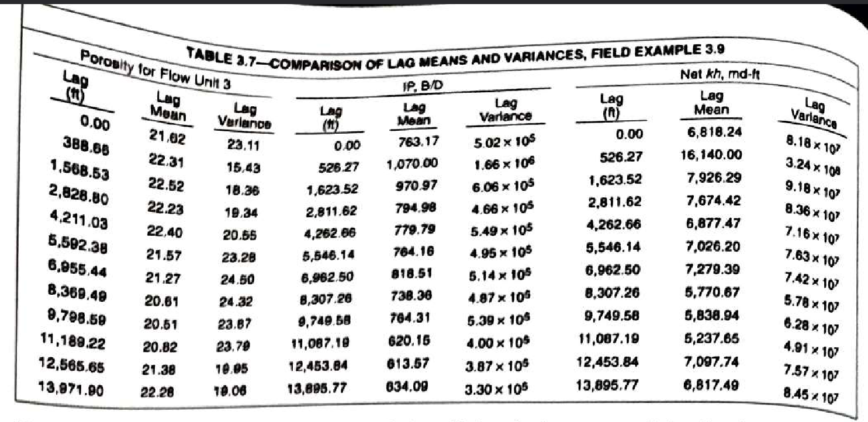

Данные пористости не показывают существенной пространственной изменчивости. Это также отражается в среднем по лагу и дисперсии по лагу. Среднее по лагу остается постоянным почти на каждом лаге, а дисперсия близка к нулю. Дисперсия показывает некоторые флуктуации на маленьких дистанциях, однако потом она стабилизируется. Напротив, для IP и net- $kh$ среднее по лагу больше, чем среднее по выборке на маленьких дистанциях. При увеличении лага, среднее по лагу либо равно, либо чуть меньше среднего по выборке. Такое поведение ожидаемо, так как большинство скважин пробурено в регионах с высоким потенциалом. Поэтому на малых дистанциях пары, используемые для расчета, показывают большие значения. Дисперсия также больше на малых дистанциях, но затем уменьшается при увеличении лага. Это может быть связано с «эффектом пропорциональности», в котором при увеличении локальной дисперсии увеличивается и локальное среднее. Другими словами, большие значения показывают большие отклонения, чем маленькие.

Зная поведение среднего и дисперсии по лагу, ожидается, что предложенные модификации особо не изменят вариограмму пористости, но улучшат вариограмму других величин. Давайте рассмотрим пористость.

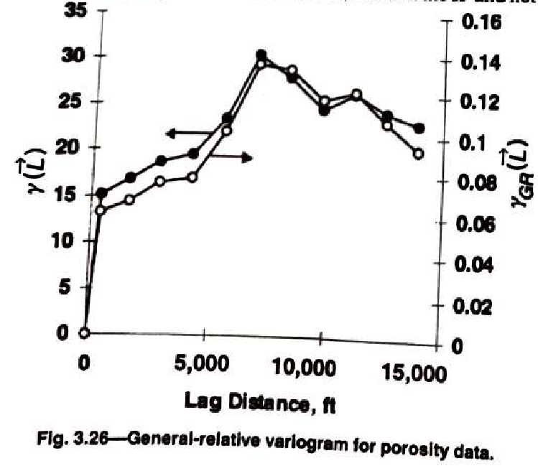

Видно, что общая относительная вариограмма не сильно отличается от обыкновенной для пористости. Аналогичное можно наблюдать с использованием попарно-относительной вариограммы. Однако неэргодические варианты показывают отсутствие какой-либо пространственной связи, поэтому рекомендуется использовать обыкновенную вариограмму для пористости.

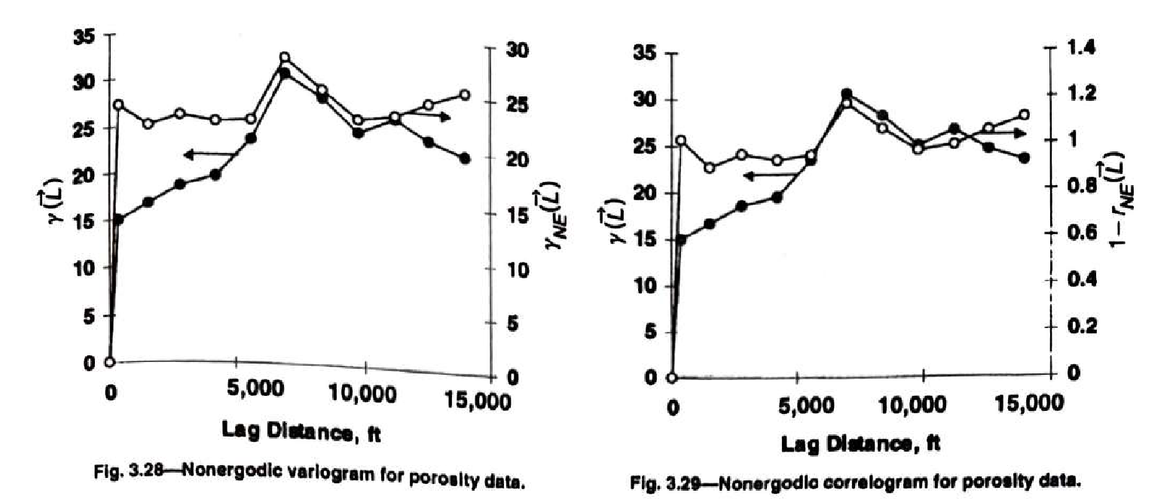

Для IP вариограммы будут выглядеть следующим образом

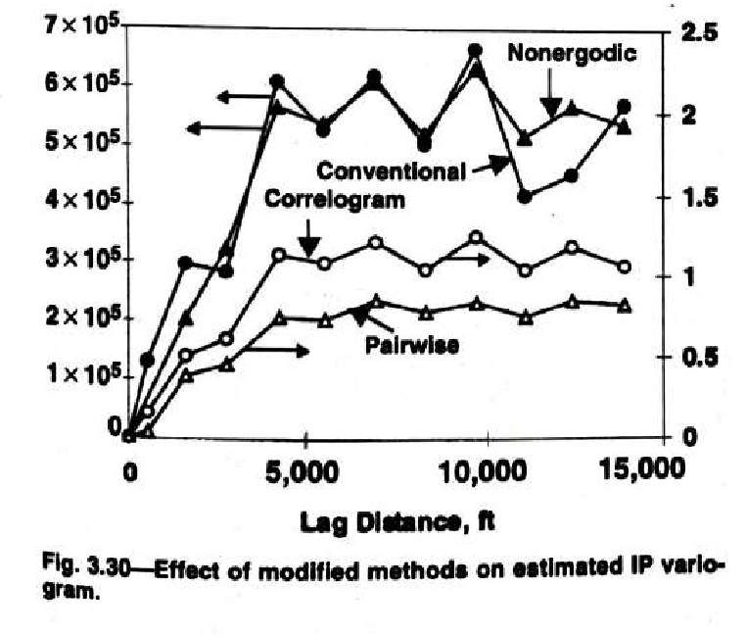

Здесь не представлена общая относительная вариограмма, чтобы не нагружать рисунок, но ее поведение похоже на попарно-относительную вариограмму. Видно, что обыкновенная вариограмма дает наибольшие флуктуации, чем другие, которые значительно улучшают представление о пространственной связи.

Аналогичные выводы можно сделать и для данных net- $kh$

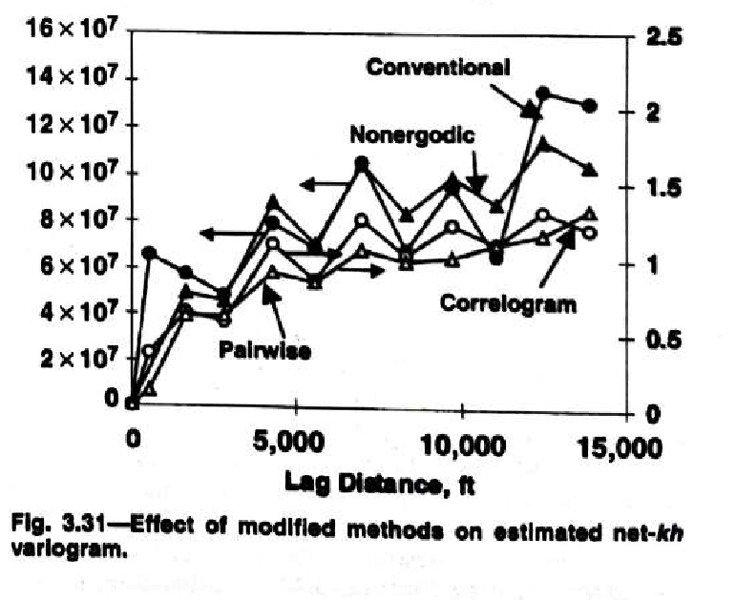

## Моделирование вариограмм

### Требования

При моделировании экспериментальной вариограммы мы должны учитывать два условия. Первое заключается в использовании минимально возможного числа параметров и моделей для моделирования. Нам необходимо выяснить все ключевые особенности экспериментальной вариограммы, некоторые из которых имеют физическую значимость и должны быть выявлены в первую очередь. Однако, модель не должна проходить через каждую точку экспериментальной вариограммы. Нам необходимо выяснить, какие особенности являются приоритетными, и попробовать выявить их свойства с использованием как можно меньшего числа параметров. Например, если экспериментальная вариограмма может быть хорошо описана с использованием одной модели или линейной комбинации двух других, предпочтительно использовать только одну. Это необходимо как для более простого расчета анизотропных вариограмм, так и для уменьшения сложности компьютерных расчетов.

Вторым условием является положительная определенность. Любая модель, используемая для моделирования вариограммы, должна удовлетворять условию положительной определенности, что обеспечивает уникальность полученного решения в ходе процесса оценки. Вспомним, что во время оценки, мы предполагали, что переменная в точке не из выборки является линейной комбинацией окружающих. Математически, это записывается как

$$x^{*}\left(\vec{u_{0}}\right)=\sum_{i=1}^{n}{λ_{i}x\left(\vec{u_{i}}\right)}$$

где $x^{*}\left(\vec{u_{0}}\right)$- оценка в точке не из выборки $\vec{u_{0}}$, $x\left(\vec{u_{i}}\right)$– значение в точке выборки $\vec{u_{i}}$, $λ_{i}$– веса в линейной комбинации.Так как оценочное значение является случайной величиной, полученной с некоторой неточностью, то можем также оценить и дисперсию.

$${V[x}^{*}\left(\vec{u_{0}}\right)]=V[\sum_{i=1}^{n}{λ_{i}x\left(\vec{u_{i}}\right)}]$$

Правая часть может быть записана как

$$V\left[\sum_{i=1}^{n}{λ_{i}x\left(\vec{u_{i}}\right)}\right]=\sum_{j=1}^{n}{\sum_{i=1}^{n}{λ_{i}λ_{j}C\left(\vec{u_{i}},\vec{u_{j}}\right)}}$$

где $C\left(\vec{u_{i}},\vec{u_{j}}\right)$– ковариация между двумя точками выборки, расположенными в $\vec{u_{i}}$ и $\vec{u_{j}}$.

Мы знаем, что дисперсия всегда положительна, поэтому

$$\sum_{j=1}^{n}{\sum_{i=1}^{n}{λ_{i}λ_{j}C\left(\vec{u_{i}},\vec{u_{j}}\right)}} ≥0$$

Левая часть равна нулю только в том случае, если все веса нулевые. Это и называется условием положительной определенности. Модель должна быть выбрана так, чтобы удовлетворить этому условию.

В случае, когда нужно записать это условие в терминах вариограммы, можно использовать

$$-\sum_{j=1}^{n}{\sum_{i=1}^{n}{λ_{i}λ_{j}γ\left(\vec{u_{i}},\vec{u_{j}}\right)}} ≥0$$

где либо все веса равны нулю, либо

$$\sum_{i=1}^{n}{λ_{i}}=0$$

Отметим, что выражение для ковариации выполняется для любых весов, что нельзя сказать для выражения для вариограммы.

Проверить выполнение условия положительной определенности сложно. Это требует преобразований Фурье. Существуют также и другие критерии проверки. Но, к счастью, многие используемые модели уже проверены на условие положительной определенности. В дополнение к этому, любая линейная комбинация проверенных моделей тоже будет обладать свойством положительной определенности. Например, если мы запишем

$$C\left(\vec{L}\right)=\sum_{i=1}^{N}{a_{i}C_{i}\left(\vec{L}\right)}$$

$$γ\left(\vec{L}\right)=\sum_{i=1}^{N}{a_{i}γ_{i}\left(\vec{L}\right)}$$

$C\left(\vec{L}\right)$ и $γ\left(\vec{L}\right)$ будут подходящими моделями, если все модели под суммой обладают свойством положительной определенности, а $a_{i}$ положительны. Даже больше, произведение любых подходящих моделей ковариации тоже будет подходящей моделью. Таким образом, мы можем моделировать практически любую экспериментальную вариограмму линейной комбинацией уже известных. На практике, тем не менее, редко требуется это, и экспериментальная вариограмма часто моделируется лишь одной моделью.

При моделировании вариограммы важно учитывать еще одно ограничение. Условие положительной определенности зависит от измерения. Некоторые модели удовлетворяют условию только в одном измерении, другие в трех. Если модель удовлетворяет условию в больших измерениях, значит оно удовлетворяет условию в меньшем. Поэтому модель, удовлетворяющая условию в трех измерениях может использоваться при моделировании одного измерения. Обратно, в общем случае, неверно. Многие проблемы требуют трехмерных моделей. Поэтому модели, приведенные далее, будут удовлетворять условию положительной определенности в трех измерениях, если не сказано обратного.

### Модели с плато

#### Модель эффекта самородка

Вариограмма такой модели имеет вид

$$γ\left(\vec{L}\right)=0$$

если $L=0$, и

$$γ\left(\vec{L}\right)=C_{0}$$

если $L > 0$. Здесь $C_{0}$– порог (плато, sill).

Такая модель предполагает, что вариограмма резко возрастает до плато для любых значений лага, больших нуля. Затем она остается постоянной.

Ковариация для такой модели имеет вид

$$C\left(\vec{L}\right)=C_{0}$$

если $L = 0$, и

$$C\left(\vec{L}\right)=0$$

если $L > 0$.

Эффект самородка показывает полное отсутствие информации о пространственной связи. Если какая-либо экспериментальная вариограмма показывает такое поведение, значит нет никакой количественной информации о пространственной связи этой переменной. Существуют две причины этому. Первая – наименьшее расстояние между любыми двумя точками выборки больше радиуса вариограммы. Поэтому, у нас просто нет данных о меньшем расстоянии. Вторая – ошибка измерения. На практике бывает сложно выявить причину эффекта самородка. Важно то, что больший эффект самородка говорит о большей недостаточности информации о пространственной связи.

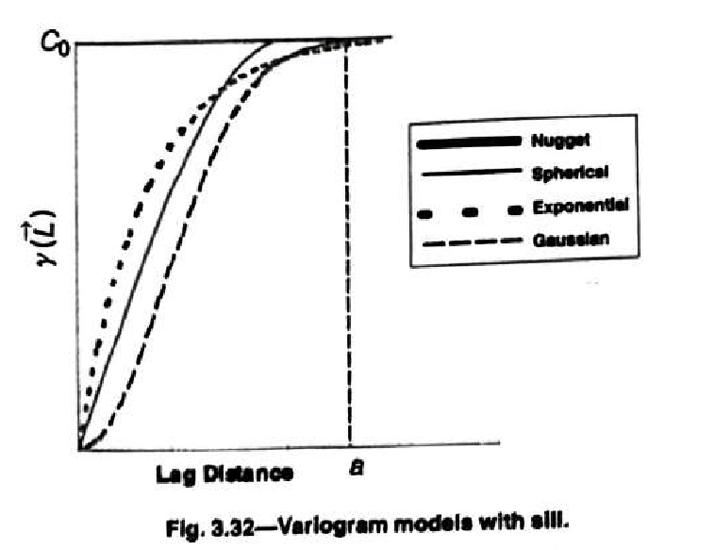

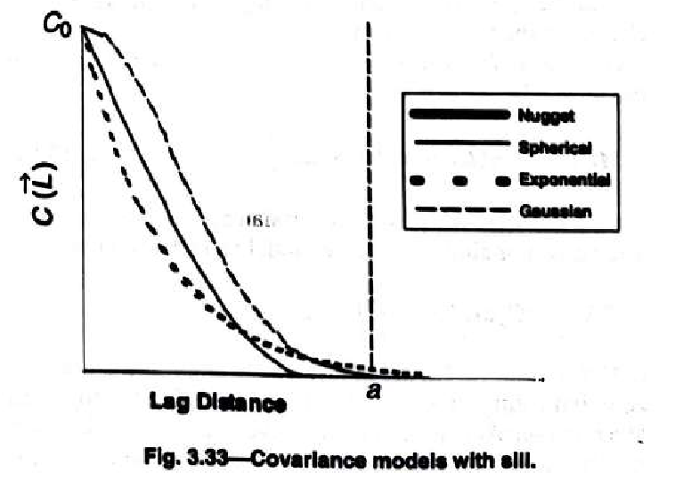

#### Сферическая модель

Сферическая модель, возможно, наиболее часто используемая для демонстрации моделей с плато. Математически, она записывается как

$$M_{S_{a}}\left(L\right)=γ\left(L\right)=C_{0}\left[\frac{3}{2}\left(\frac{L}{a}\right)-\frac{1}{2}{\left(\frac{L}{a}\right)}^{3}\right]$$

если $L ≤a$, и

$$M_{S_{a}}\left(L\right)=C_{0}$$

если $L ≥a$. Здесь $M_{S_{a}}\left(L\right)$– сферическая модель с радиусом $a$.

Эквивалентная ковариограмма выглядит как

$$C\left(L\right)=C_{0}\left[1-\frac{3}{2}\left(\frac{L}{a}\right)+\frac{1}{2}{\left(\frac{L}{a}\right)}^{3}\right]$$

если $L ≤a$, и

$$C\left(L\right)=0$$

если $L ≥a$.

Сферическая модель определяется лишь радиусом $a$ и порогом $C_{0}$. Вариограмма достигает плато на своем радиусе. Стоит отметить, что сферическая модель имеет наибольший наклон в самом начале. Поэтому если экспериментальная вариограмма резко растет до некоторого радиуса, то хороший способ использовать сферическую модель.

#### Экспоненциальная модель

Уравнение для такой модели имеет вид

$$M_{E_{a}}\left(L\right)=γ\left(L\right)=C_{0}\left[1-exp\left(\frac{-3L}{a}\right)\right]$$

если $L ≥0$. Здесь $a$– эффективный радиус вариограммы, $M_{E_{a}}\left(L\right)$– экспоненциальная модель с радиусом $a$.

Соответствующая модель ковариации выглядит как

$$C\left(L\right)=C_{0}exp\left(\frac{-3L}{a}\right)$$

если $L ≥0$.

Для экспоненциальной модели вариограмма достигает плато лишь асимптотически. Поэтому для практических целей радиус определяется как лаг, на котором вариограмма достигает 95% порогового значения. Приравняв $L = a$, получим

$$γ\left(L\right)=C_{0}\left(1-e^{-3}\right)=0.95C_{0}≈C_{0}$$

#### Модель Гаусса

Уравнение для такой модели имеет вид

$$M_{G_{a}}\left(L\right)=γ\left(L\right)=C_{0}\left[1-exp\left(-3\frac{L^{2}}{a^{2}}\right)\right]$$

если $L ≥0$. Здесь $M_{G_{a}}\left(L\right)$– модель Гаусса с радиусом $a$.

Соответствующая модель ковариации выглядит как

$$C\left(L\right)=C_{0}exp\left(-3\frac{L^{2}}{a^{2}}\right)$$

если $L ≥0$. Для модели Гаусса наклон вариограммы в самом начале равен нулю, отражая максимально плавный переход между двумя соседними точками с наименьшим расстоянием. Эффективный радиус для модели Гаусса – $a$, который равен лагу, на котором вариограмма достигает 95% от порогового значения.

#### Смешанные модели

Используя любую из четырех описанных моделей, мы можем моделировать экспериментальную вариограмму линейной комбинацией этих четырех моделей. Модель эффекта самородка почти всегда включается в любую модель вариограммы.

Например,

$$γ\left(L\right)=C_{0}+C_{1}M_{S_{a}}\left(L\right)$$

будет выглядеть следующим образом

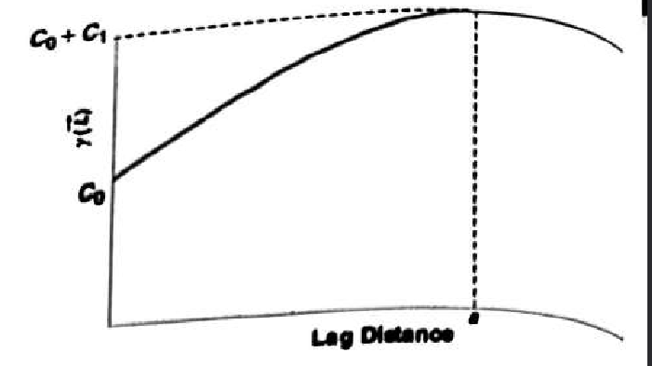

В общем случае,

$$γ\left(L\right)=\sum_{i=1}^{n}{C_{i}γ_{i_{a_{i}}}\left(L\right)}$$

определяет почти любую экспериментальную вариограмму с плато. Здесь $γ_{i_{a_{i}}}\left(L\right)$– $i$-ая модель вариограммы с радиусом $a_{i}$, $C_{i}$– соответствующее пороговое значение (плато). Такая модель называется вложенной, отражая композитную структуру. На практике, больше четырех моделей в линейной комбинации используется редко.

Имея несколько моделей сразу встает вопрос о том, какую модель использовать. Ответ – «надежную». Надежность определяется в терминах невосприимчивости к петурбации по отношению к данным выборки с учетом предположений, лежаших в основе модели. Все модели удовлетворяют условию положительной определенности, однако не все они одинаково надежны. Модель Гаусса, особенно с нулевым эффектом самородка, очень чувствительна к флуктуациям данных, чем сферическая или экспоненциальная. Поэтому если нет особеннных физических причин использовать модель Гаусса, то предпочтительней использовать сферическую или экспоненциальную. Между ними критической разницы уже нет.

### Модели без плато

#### Модель фракционного Гауссовского шума $f_{Gn}$

Это фрактальный тип модели. Вариограмма записывается следующим образом

$$γ\left(L\right)=\frac{1}{2}C_{s}δ^{2H-2}\left[2-{\left(\frac{\left|L\right|}{δ}+1\right)}^{2H}+2 | \frac{L}{δ}{\left.​\right|}^{2H}-{\left(\frac{\left|L\right|}{δ}-1\right)}^{2H}\right]$$

где $C_{s}$– параметр масштаба, который отличен от порогового значения, $H$– перемежаемая экспонента, которая может принимать значение от 0 до 1 исключая предельные значения (для выполнения условия положительной определенности), $δ$– усредненный параметр, отражающий «поддержку» измерения. Он, например, равен трем метрам, если данные представлены с разрешением три метра.

Для использования данной модели необходимо, чтобы данные выборки были распределены равномерно. Три параметра должны быть подобраны для более точного моделирования. $δ$ может быть угадана.Один из способов оценки – метод проб и ошибок. Другие способы основаны на оценке $H$. Как только определены два параметра, то третий может быть легко подогнан.

Перемежаемая экспонента показывает степень непрерывности между двумя соседними значениями. Если $H < 0.5$, то более вероятно, что большие значения следуют за малымы, и наоборот. Если $H > 0.5$, то более вероятно, что большие значения следуют за большими. При анализе геофизических данных, ожидается, что соседние значения похожи. Поэтому $H > 0.5$ в таких случаях. Экспериментальные наблюдения подтвеждают это наблюдение. Это можно наблюдать на рисунке

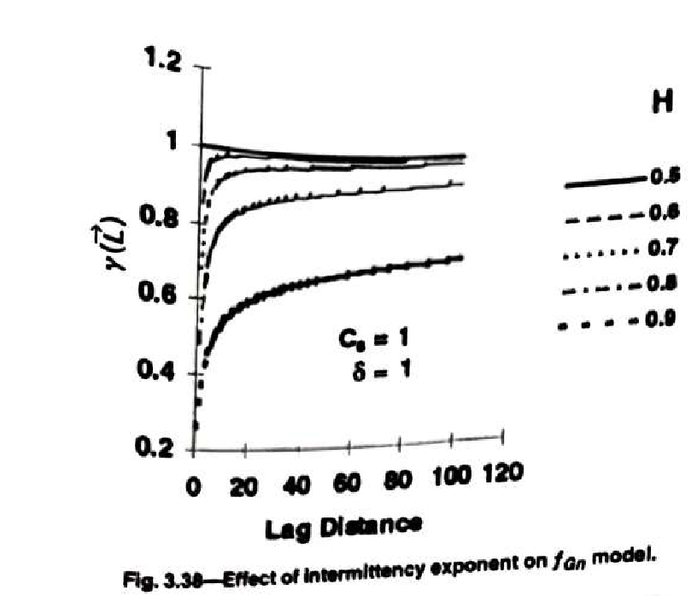

При $H = 0.5$ получаем чистый эффект самородка. При увеличении этого параметра получаем лучшую зависимость.

Исследование таких вариограмм поднимает еще одну проблему. При моделировании экспериментальной вариограммы, доступно несколько вариантов. Модель Гауссововского шума тоже имеет плато, но на очень больших лагах. Однако, в регионе интереса вариограмма может показывать постоянное увеличение значения. Поэтому моделировать можно с помощью модели с плато, так и без плато.

#### Модель фракционного Броуновского движения $f_{Bm}$

Уравнение такой модели записывается как

$$γ\left(L\right)=C_{s}L^{2H}$$

$C_{s}$– параметр масштаба, который отличен от порогового значения, $H$– перемежаемая экспонента, которая может принимать значение от 0 до 1 исключая предельные значения (для выполнения условия положительной определенности), $L$– лаг.

Между двумя фрактальными моделями есть соотношение

$$f_{Bm}=\int{f_{Gn}}$$

Так как $f_{Bm}$ является интегралом $f_{Gn}$, она показывает более гладкое поведение, чем $f_{Gn}$. Аналогично предыдущей модели, необходимо оценивать соответствующие параметры. Так, для $H$

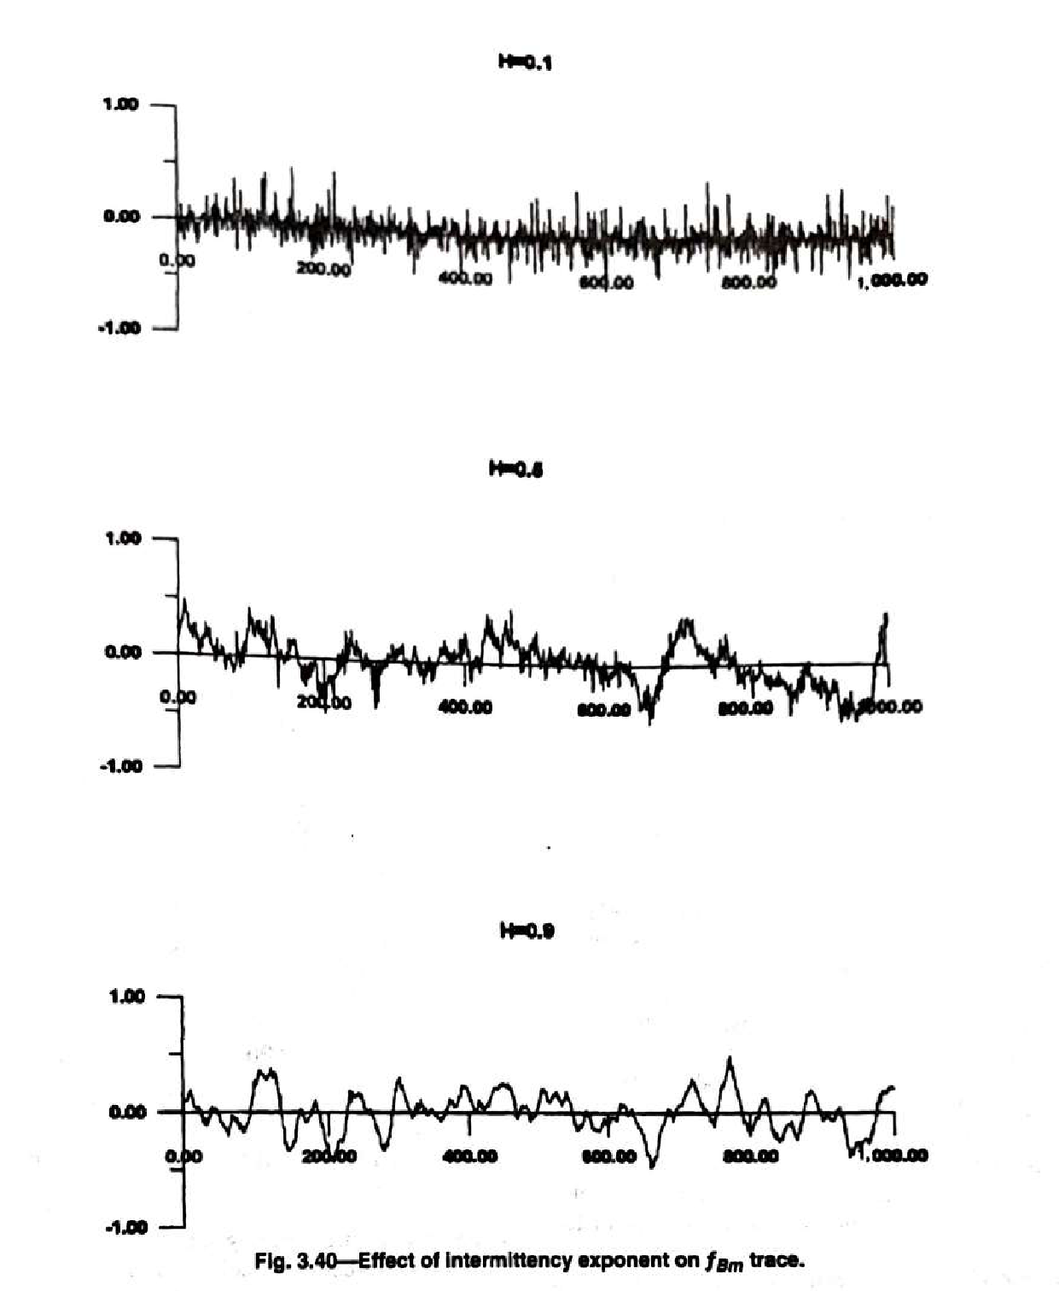

понимаем, что меньшие значения ведут к большим флуктуациям. В зависимости от $H$, вариограмма может иметь параболическое поведение, так и гиперболическое.

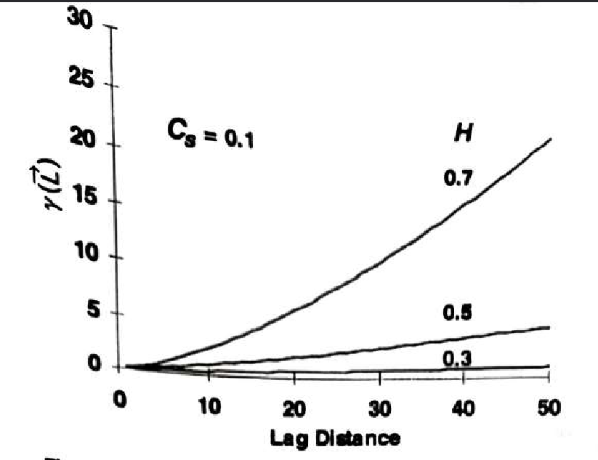

При $H = 0.5$ мы получаем прямую линию.

Оценка параметров происходит либо методами, представленными в предыдущей модели, либо по наклону прямой графика $γ\left(h\right)$ от $h$ в логарифмическом масштабе. Наклон равен $2H$, поэтому по нему легко вычислить $H$.

Сейчас до сих пор ведутся споры о том, подходит ли данная модель для описания петрофизических свойств в горизонтальном направлении. Такие работы были, но подтверждений на реальных данных не было.

#### Логарифмическая модель

Вариограмма такой модели выглядит как

$$γ\left(L\right)=C_{0}logL$$

для $L > 0$. Логарифмическая модель была одной из первых моделей, применяемых на практике в геостатистике, однако ее использование не предвидется в ближайшем будущем.

### Модели эффекта Холла

Такие модели ищут периодическое поведение вариограммы. Если экспериментальная вариограмма показывает периодическое поведение вместо монотонного роста, то используются модели эффекта Холла. Такой тип поведения часто встречается при описании пространственной связи в вертикальном направлении, так как геологический процессы часто повторяются через несколько циклов.

#### Модель синуса

Имеет следующую вариограмму

$$γ\left(L\right)=C_{0}\left[1-\frac{sin\left(aL\right)}{L}\right]$$

и соответствующую ковариограмму

$$C\left(L\right)=C_{0}\frac{sin\left(aL\right)}{L}$$

где $aL$ выражено в радианах. Когда оно достигает $3π/2$, вариограмма принимает максимальное значение. На больших значениях $L$, вариограмма сходится к $C_{0}$.

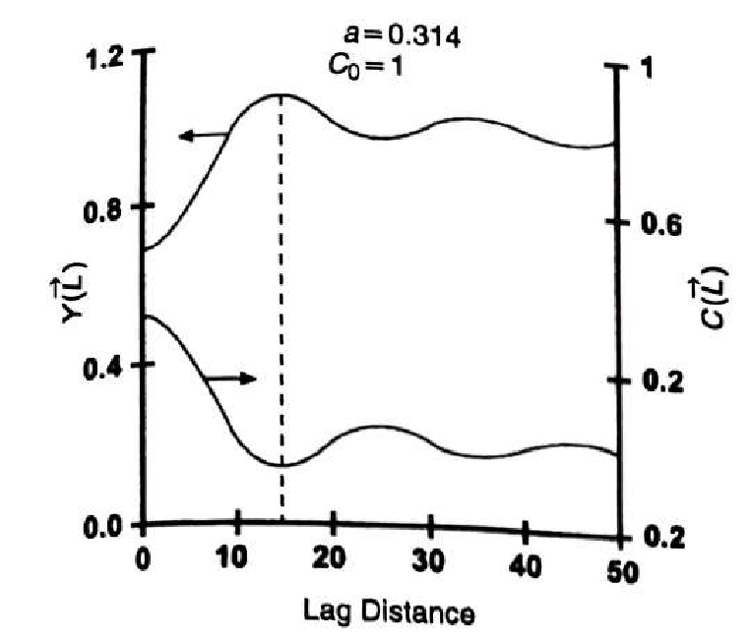

Модель может применяться в трех измерениях. Единственным ограничением является относительная амплитуда $a$, которая определяется как

$$a=\frac{maxγ\left(L\right)-C_{0}}{C_{0}}$$

Если $a > 0.212$, то такая модель применяться не может

#### Модель косинуса

Вариограмма такой модели имеет вид

$$γ\left(L\right)=C_{0}\left[1-cos\left(aL\right)\right]$$

Соответствующая ковариограмма

$$C\left(L\right)=C_{0}cos\left(aL\right)$$

Применяется лишь в одном измерении. Однако, относительная амплитуда может быть сколько угодно большой. Это позволяет учесть большие осцилляции, чем возможно в модели синуса.

Модель не имеет затухания, только если не используется с другими моделями.

### Анизотропные модели

Анизотропные модели необходимы для моделирования экспериментальных вариограмм, показывающих разное пространственное поведение в зависимости от направления, поэтому они должны уметь обнаруживать такое различие в поведении.

Далее мы предполагаем, что два направления перпендикулярны друг другу.

#### Геометрическая анизотропия

Обычно наблюдается, когда вариограммы для двух разных направлений показывают похожую форму и имеют одинаковое плато, но у них отличаются радиусы.

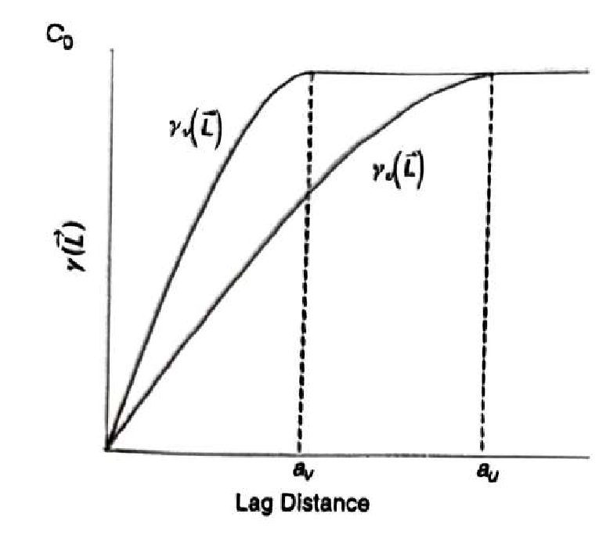

Для описания таких вариограмм мы должны использовать одинаковые линейные комбинации при моделировании каждого направления за исключением разного радиуса.

Такой тип моделей удовлетворяет условию положительной определенности. Далее, определяя модель только по двум направлениям, мы можем оценить вариограмму в любом другом направлении. Прежде чем приступать к методу оценки вариограммы в любом направлении, мы должны понимать, что любмая модель вариограммы с плато может быть нормирована к эквивалентной модели с радиусом 1. Например, для сферической модели

$$M_{S_{a}}\left(L\right)=γ\left(L\right)=C_{0}\left[\frac{3}{2}\left(\frac{L}{a}\right)-\frac{1}{2}{\left(\frac{L}{a}\right)}^{3}\right]$$

если $L ≤a$, и

$$M_{S_{a}}\left(L\right)=C_{0}$$

если $L ≥a$, которая имеет радиус $a$, мы можем определить

$$L_{D}=\frac{L}{a}$$

и переписать вариограмму через $L_{D}$

$$γ\left(L_{D}\right)=C_{0}\left(\frac{3}{2}L_{D}-\frac{1}{2}L_{D}^{3}\right)$$

если $L ≤a$, и

$$γ\left(L_{D}\right)=C_{0}$$

если $L ≥a$. Аналогичные выкладки можно сделать и для экспоненциальной модели, и для модели Гаусса.

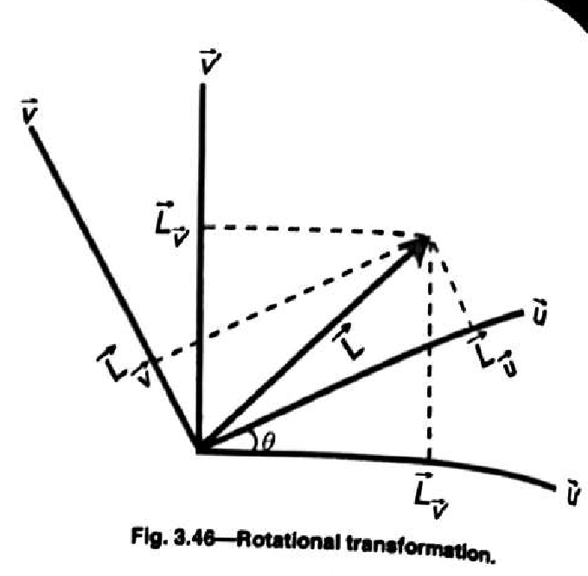

Если направления максимальной и минимальной непрерывности есть $\vec{u}$ и $\vec{v}$ соответственно, то

$$\vec{L_{u}}=\vec{L_{u^{'}}}cosθ+\vec{L_{v^{'}}}sin θ$$

$$\vec{L_{v}}=\vec{-L_{u^{'}}}sinθ+\vec{L_{v^{'}}}cos θ$$

Тогда

$$L_{D}=\sqrt{{\left(\frac{\vec{L_{u}}}{a_{u}}\right)}^{2}+{\left(\frac{\vec{L_{v}}}{a_{v}}\right)}^{2}}$$

И далее мы можем рассчитать вариограмму в зависимости от безразмерного лага $L_{D}$, причем такое преобразование удовлетворяет и предельным случаям.

Такое преобразование может быть расширено и на трехмерный случай вводом матрицы поворота $\left[R\right]$. В общем случае,

$$\left[L\right]=\left[R\right]\left[L^{'}\right]$$

Для проверки анизотропии можно рассчитать вариограммы для разных направлений и сравнить с экспериментальной.

#### Зональная анизотропия

Наблюдается, когда вариограммы имеют не только разный радиус, но и разное пороговое значение. Типичны пример – сравнение вертикальной и горизонтальной вариограмм. Изменения в вертикальном направлении проходит стремительней, что выражается в больших дисперсиях или пороговом значении, по отношению к малой изменчивости в горизонтальном направлении. Зональная анизотропия является обобщением геометрической анизотропии. Однако, она имеет несколько ограничений. Она явно требует перепендикулярность максимальной и минимальной изменчивости и того, чтобы модели в линейной комбинации были одинаковыми.

Такая модель удовлетворяет условию положительной определенности. Аналогично геометрической анизотропии, зная вариограммы по двум направлениям, мы можем оценить вариограмму в любом другом направлении. После нормализации получаем

$$L_{D}=\sqrt{{\left(\frac{\vec{L_{u}}}{a_{u}}\right)}^{2}+{\left(\frac{\vec{L_{w}}}{a_{w}}\right)}^{2}}$$

и

$$L_{D}^{'}=\sqrt{{\left(\frac{\vec{L_{w}}}{a_{w}}\right)}^{2}}$$

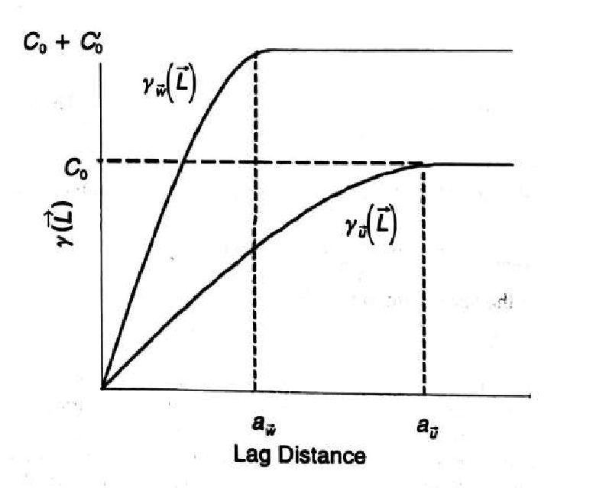

Далее, мы объединяем $L_{D}$ и $L_{D}^{'}$ в одно уравнение нормированной вариограммы. Например,

$$γ\left(L_{D}\right)=C_{0}+C_{1}M_{S_{1}}\left(L\right)$$

$$γ\left(L_{D}^{'}\right)=C_{1}^{'}M_{S_{1}}\left(L_{D}^{'}\right)$$

и итоговая вариограмма

$$γ\left(L\right)=γ\left(L_{D}\right)+γ\left(L_{D}^{'}\right)$$

Такое разделение необходимо для краевых случаев. Например, для расчета вариограммы в направлении $\vec{u}$

$$L_{D}=\frac{L_{v}}{a_{v}}$$

$$L_{D}^{'}=0$$

Как и в случае геометрической вариограммы данные рассуждения могут быть расширены на трехмерный случай. На практике очень часто представлена геометрическая анизотропия в горизонтальном направлении и зональная в вертикальном. Если $\vec{u}$ и $\vec{v}$ представляют горизонтальную плоскость, а $\vec{w}$– вертикальное направление, тогда

$$L_{D}=\sqrt{{\left(\frac{\vec{L_{u}}}{a_{u}}\right)}^{2}+{\left(\frac{\vec{L_{v}}}{a_{v}}\right)}^{2}+{\left(\frac{\vec{L_{w}}}{a_{w}}\right)}^{2}}$$

и

$$L_{D}^{'}=\sqrt{{\left(\frac{\vec{L_{w}}}{a_{w}}\right)}^{2}}$$

Стоит отметить, что трехмерные вариограммы требуют использование моделей, удовлетворяющих условию положительной определенности в трех измерениях. Однако в случае зональной анизотропии существует исключение: вертикальная вариограмма может описываться моделью косинуса, если ни одна из горизонтальных вариограмм не использует ее. Это справедливо, так как модель косинуса применима в случае вертикального направления.

Напоследок стоит сказать, что хоть мы и рассматривали модели с плато, но анизотропию можно моделировать и моделями без плато.

## Кросс-вариограммы

Кросс-вариограммы отражают пространственную связь между двумя переменными, находящимися на определенном расстоянии друг от друга. Например, если существует зависимость проницаемости в заданной точке от пористости на определенном расстоянии, то мы можем улучшить наши оценки проницаемости в точках не из выборки.

Кросс-вариограммы особенно полезны в случаях двух переменных, когда данных по одной из них больше, чем по другой. Например, если у нас есть одна скважина с данными проницаемости и несколько скважин с данными пористости, то если мы сможем выявить пространственную зависимость между двумя этими величинами, то сможем оценить проницаемость в скважинах, в которых у нас нет данных по ней.

### Оценка кросс-вариограммы

Уравнение кросс-вариограммы выглядит как

$$γ_{C}\left(\vec{L}\right)=\frac{1}{2}E\left(\left[X\left(\vec{u}\right)-X\left(\vec{u}+\vec{L}\right)\right]\left[Y\left(\vec{u}\right)-Y\left(\vec{u}+\vec{L}\right)\right]\right)$$

На практике для оценки кросс-вариограммы между двумя переменными $x$ и $y$ используется

$$γ_{C}\left(\vec{L}\right)=\frac{1}{2n\left(\vec{L}\right)}\sum_{i=1}^{n\left(\vec{L}\right)}{\left[x\left(\vec{u_{i}}\right)-x\left(\vec{u_{i}}+\vec{L}\right)\right]}×\left[y\left(\vec{u_{i}}\right)-y\left(\vec{u_{i}}+\vec{L}\right)\right]$$

В отличие от стандартной вариограммы, кросс-вариограммы не обязательно должны быть положительными. Если две переменные отрицательно коррелированы, то и кросс-вариограмма отрицательна.

Уравнение кросс-ковариации выглядит как

$$C_{c}\left(\vec{L}\right)=E\left[X\left(\vec{u}\right)Y\left(\vec{u}+\vec{L}\right)\right]-E\left[X\left(\vec{u}\right)\right]E\left[Y\left(\vec{u}+\vec{L}\right)\right]$$

На практике,

$$c_{c}\left(\vec{L}\right)=\frac{1}{n\left(\vec{L}\right)}\sum_{i=1}^{n\left(\vec{L}\right)}{x\left(\vec{u_{i}}\right)y\left(\vec{u_{i}}+\vec{L}\right)}-\frac{1}{n\left(\vec{L}\right)}\sum_{i=1}^{n\left(\vec{L}\right)}{x\left(\vec{u_{i}}\right)\frac{1}{n\left(\vec{L}\right)}}\sum_{i=1}^{n\left(\vec{L}\right)}{y\left(\vec{u_{i}}+\vec{L}\right)}$$

В отличие от стандартной ковариации, кросс-коварация не симметрична. Кросс-вариограмма при этом симметрична. Если мы предположим, что $C_{c}\left(\vec{L}\right)=C_{c}\left(-\vec{L}\right)$, то

$$γ_{c}\left(\vec{L}\right)=C_{c}\left(0\right)-C_{c}\left(\vec{L}\right)$$

### Моделирование кросс-вариограмм

Кросс-вариограммы можно моделировать с использованем модельных вариограмм. Как и раньше, применяется правило минимума числа параметров модели и условие положительной определенности.

Чтобы удовлетворить условие положительной определенности, были введены некоторые ограничения. Если у нас есть две переменные $x$ и $y$, то их вариограммы должны иметь одинаковую структуру линейной комбинации и одинаковый радиус. Единственное возможное отличие – в пороговом значении. Если соответствующие вариограммы имеют вид

$$γ_{x,y}\left(L\right)=c_{0_{x,y}}+c_{1_{x,y}}M_{S_{a}}\left(L\right)$$

то для кросс-вариограммы мы можем записать

$$γ_{c_{xy}}\left(L\right)=c_{0_{xy}}+c_{1_{xy}}M_{S_{a}}\left(L\right)$$

При моделировании вариограммы мы ограничены использованием одинаковой линейной комбинацией и одинаковым радиусом. В дополнение к этому, коэффициенты должны удовлетворять следующему условию

$$c_{0_{x}}c_{0_{y}}>c_{0_{xy}}^{2}$$

$$c_{1_{x}}c_{1_{y}}>c_{1_{xy}}^{2}$$

Требование не ограничивается моделированием комбинацией двух моделей. Если

$$γ_{x}\left(L\right)=\sum_{i=0}^{l}{c_{i_{x}}}γ_{a_{i}}^{i}\left(L\right)$$

$$γ_{y}\left(L\right)=\sum_{i=0}^{l}{c_{i_{y}}}γ_{a_{i}}^{i}\left(L\right)$$

где $c_{i}$– коэффициенты отдельных моделей, $γ_{i}\left(L\right)$– $i$-ая подходящая модель, $a_{i}$– радиус соответствующей модели. Тогда кросс-вариограмма имеет вид

$$γ_{xy}\left(L\right)=\sum_{i=0}^{l}{c_{i_{xy}}}γ_{a_{i}}^{i}\left(L\right)$$

Выполнение условия положительной определенности обеспечивает

$$c_{i_{x}}c_{i_{y}}>{\left(c_{i_{xy}}\right)}^{2}$$

для каждого $i$. Не все модели должны быть представлены в уравнении каждой вариограммы. Но для удовлетворения последнего условия необходимо, чтобы модели, используемые в уравнении кросс-вариограммы, были представлены в уравнениях отдельных вариограмм.

Моделирование анизотропных кросс-вариограмм в сущности тоже самое, что и моделирование анизотропных вариограмм. Накладывается лишь одно условие. Направления максимальной и минимальной изменчивости должны быть одинаковыми для всех трех вариограмм.

Стоит отметить, что удовлетворить сразу условию положительной определенности сложно. Поэтому был предложен способ избежания моделирования кросс-вариограмм. Если мы предположим, что $x$ и $y$ линейно связаны, то мы можем моделировать вариограмму для главной переменной, $x$. Главная переменная – это переменная, в оценке которой в точках не из выборки мы заинтересованы. Если предположить, что на $y$ в заданной точке влияет только $x$ в той же точке, то

$$C_{c_{xy}}\left(h\right)=C_{c_{xy}}\left(0\right)×\frac{C_{x}\left(h\right)}{C_{x}\left(0\right)}$$

где $C_{c_{xy}}\left(L\right)$– кросс-ковариация лага $L$, $C_{c_{xy}}\left(0\right)$– кросс-ковариация при $L = 0$. Как только мы смоделировали вариограмму для $x$, то мы можем оценить ковариацию для любого лага. Затем мы можем легко рассчитать кросс-ковариацию при нулевом лаге и дисперсию $x$. В итоге, мы можем рассчитать кросс-ковариацию для любого лага даже не имея никакой модели для нее. Это уравнение также удовлетворяет условию положительной определенности.

## Альтернативные методы пространственной связи

# Традиционные методы оценки

## Предварительные соображения

Секция описывает два стандартных соображения при применении всех методов кригинга – определение области поиска и проведение кросс-валидации, - которые рекомендуется использовать прежде, чем приступать к процедуре кригинга.

### Область поиска

Область поиска – это точки выборки, участвующие в оценке значений точек, про которые мы ничего не знаем. Все процерудры кригинга используют метод линейной оценки, который предполагает, что значение в точке не из выборки линейно связано с соседними значениями. Конечно, мы можем использовать всевозможные значения из региона интереса. На практике же количество точек ограничивается по некоторым причинам

* Алгоритмы кригинга требуют расчет обратной матрицы. Чем больше точек выбрано для расчета, тем больше размер этой матрицы. Увеличивая количество точек в два раза, количество выделяемой памяти под матрицу растет в четыре раза, а время, затрачиваемое на расчет ее обратной, увеличивается в 8 раз. Ограничивая количество точек разумным пределом, мы можем уменьшить как количество выделяемой памяти, так и время расчета.
* Как было сказано ранее, алгоритмы кригинга требуют расчет обратной матрицы. Чем больше выбрано точек, особенно кластеризованных, тем больше шанс того, что матрица станет вырожденной, делая процесс расчета обратной матрицы проблематичным.
* Как было описано в предыдущей главе, мы обычно ограничиваем дистанцию, на которой рассчитывается вариограмма, половиной максимального значения. Это обеспечивает надежность оценки вариограммы. Если мы будем включать данные на больших лагах, то мы будем должны сделать вывод о пространственной связи как между известной точкой и неизвестной, так и между двумя известными. Это возможно только для такой модели вариограммы, которая может быть рассчитана и после своего радиуса. Ограничивая количество точек, мы можем использовать только такие модели вариограммы, которые используют уже рассчитанные расстояния.
* Когда точки выборки находятся далеко от точки не из выборки, то их влияние меньше, чем от точек, находящихся между ними и точкой не из выборки. Поэтому добавление дополнительных точек, находящихся далеко от точки интереса, может не дать улучшения оценки
* Алгоритмы кригинга неявно требуют выполнения первого и второго условия стационарности. Поэтому ограничивая область поиска до некоторой локальной области, мы сможем получить более репрезентативные значения оценки.

При выборе подходящей области поиска мы должны учитывать количество необходимых точек, размер области и ее форму.

#### Количество точек

Количество точек определяет размер матрицы и, следовательно, вычислительную сложность расчета одного значения. Если выбрать мало точек, то процесс оценки может быть не репрезентативным; если же выбрать много точек, то процесс оценки может стать вычислительно затратным. Необходимо найти баланс. Минимально, область поиска должна быть такова, чтобы в нее входило минимум четыре ближайших точки. В общем случае, требуется 12 точек вокруг точки интереса для получения разумной оценки.

Максимальной границы выбора количества точек не существует, пока у нас есть довольно мощный компьютер. Однако, на практике, 32 точки считаются максимумом. Как показала практика, добавление больших точек не сильно повлияет на результат.

Возникает также вопрос: как мы должны выбирать точки? Должны ли мы брать самые ближайшие пока не достигнем заданного максимума, или мы должны быть более избирательными в этом вопросе? Потенциальным недостатком выбора ближайших точек считается то, что если точки выборки кластеризуются в одном направлении, то все они будут выбраны из этого кластера. Такой набор может быть не репрезентативным. Решением является разделение области поиска на сектора и выбор ограничения по количеству точек на каждый сектор.

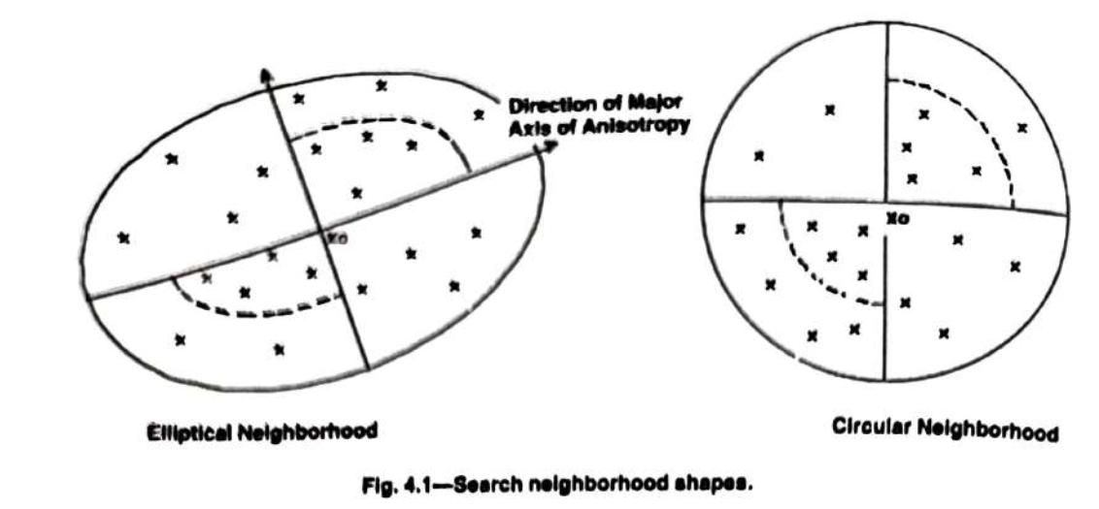

#### Размер области поиска

Размер области поиска определить относительно сложно. Если он слишком мал, то у нас не будет достаточного количества точек для построения надежной оценки. Если область велика, то мы, возможно, будем выбирать точки не из региона стационарности, что приведет к смещению оценки.

Мы можем определить минимальный размер. Как было сказано ранее, минимальное количество точек, показывающее хороший результат, - 4. Поэтому размер должен быть таким, чтобы содержать как минимум четыре ближайших точки.

Определить же максимальный размер сложнее. Одним заблуждением является то, что область поиска должна зависеть от радиуса вариограммы. Это может дать начальную точку, но не обязательно может говорить о максимальном лимите. Для малочисленных данных, если первое условие стационарности выполняется во всей области интереса, тогда данные выборки за пределом радиуса вариограммы все еще могут дать информацию о среднем и, следовательно, улучшить локальную оценку.

Лучшим способом определения области поиска – проведение кросс-валидации, о которой мы поговорим далее.

#### Форма области поиска

Форма области поиска зависит от модели вариограммы. Так, в двумерном случае для изотропной вариограммы область поиска должна быть круглой. Если используется анизотропная вариограмма, то область поиска становится эллипсом, причем отношение размеров осей должно равняться показателю анизотропии. В трехмерном случае круг переходит в шар, эллипс – в эллипсоид.

В дополнение к форме, необходимо учитывать и ориентацию области поиска. Обычно главные оси области поиска совпадают с главными направлениями пространственной непрерывности. Это обеспечивает выбор ближайших точек с наиболее сильной связью с заданной точкой.

Но не всегда область поиска должна в первую очередь зависить от модели вариограммы. Иногда, геологические заключения о поверхностях могут прямо накладывать ограничения на форму области. Важно также помнить, что при оценке вариограммы мы используем погрешность лага, поэтому, например, показатель анизотропии может отличаться от реального. Поэтому мы можем определить форму области используя другой показатель, если это улучшит оценку во время проведения кросс-валидации. В общем случае, используя область поиска, отражающую модель вариограммы, достаточно для оценки.

Как только мы определили размер и форму области поиска, возникает проблема эффективного поиска соседей. Существуют разные стратегии.

### Кросс-валидация

Кросс-валидация включает в себя оценку точек из выборки так, чтобы значения в них могли бы быть сравнены с данными выборки. Существует несколько версий кросс-валидации, однако зачастую используется метод «исключения одной точки». Следуя этому методу, одна точка выборки исключается из выборки, и используя оставшиеся данные выборки, мы можем рассчитать значение в этой исключенной точке. Затем оценочное значение сравнивается с реальным. Процедура повторяется для всех точек выборки. В этом методе для оценки используется пространственная модель, основанная на имеющихся данных. Поэтому оценка не является строго независимой. Некоторая информация об исключенной точке уже используется для формирования пространственной связи.

Более строгий тест «складного ножа» может быть использован для проверки процесса оценки. В нем некоторые точки исключаются еще до того, как получена оценка пространственной связи. Используя параметры кригинга, рассчитываются значения в этих точках. К сожалению, во многих случаях мы не можем запросто исключить несколько точек в самом начале, так как иначе нам может не хватить данных.

Кросс-валидация должна быть проведена с теми же условиями, которые были заложены при процессе оценки. Должна быть та же модель вариограммы, та же область поиска и те же другие параметры.

Кросс-валидация может выявить явные ошибки, такие как решения о стационарности, надежность выбора модели вариограммы и области поиска. Однако, это не гарантирует успех во время реальных расчетов.

После того, как процесс кросс-валидации завершен, мы получили оценочные значения и реальные. Сравнивая их, мы можем обнаружить некоторые проблемы при процессе оценки. Для начала мы вводим

$$e\left(\vec{u_{i}}\right)=x\left(\vec{u_{i}}\right)-x^{*}\left(\vec{u_{i}}\right)$$

где $e\left(\vec{u_{i}}\right)$– ошибка при оценке в $\vec{u_{i}}$, $x\left(\vec{u_{i}}\right)$– реальное значение, $x^{*}\left(\vec{u_{i}}\right)$– оцененное значение.

Далее строим зависимость реальных значений и посчитанных, выделяем несколько основных типов. Так, первый рисунок показывает то, что разброс ошибки распределен равномерно около 45-градусной прямой. Таким образом, примерно одинаковое число переоценено и недооценено. Это идеальная ситуация. Второй рисунок показывает, что разброс ошибки растет с ростом реального значения. Другими словами, ошибка зависит от значения. Такое поведение отражает гетероскедастичность ошибки дисперсии. Третий рисунок показывает, что до определенного значения мы получаем переоценку, а после недооценку. Такой тип оценки называется условно смещенной оценкой.

Рисунок может также показывать и другие нежелательные свойства. Например, второй рисунок может быть результатом выбора слишком большой области поиска, а третий – результатом пересечения двух областей стационарности. Поэтому необходимо пересмотреть регионы стационарности, чтобы убедиться в отсутствии ошибки.

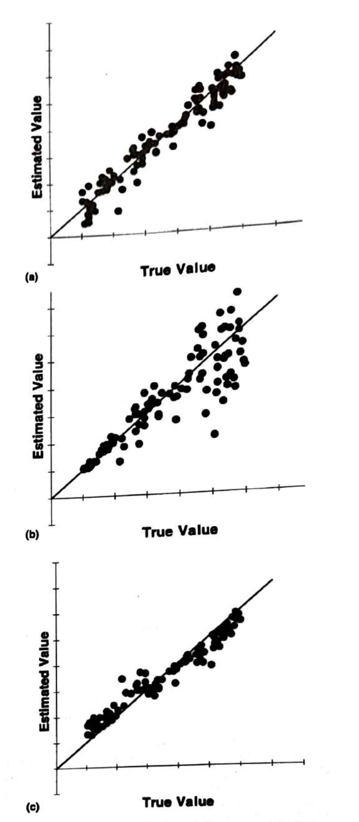

Построим зависимость ошибки от посчитанного значения. На первом графике видно, что ошибка равномерно распределена около нулевой линии. В идеале, для $n$ точек

$$\frac{1}{n}\sum_{i=1}^{n}{e\left(\vec{u_{i}}\right)}≈0$$

что показывает условную несмещенность оценки. Одинаковый разброс около нуля показывает гомоскедастичность, т.е. то, что ошибка не зависит от посчитанной величины. Второй же график показывает обратный случай.

На практике добиться условия гомоскедастичности сложно; ошибка не должна зависеть от оценки. В терминах абсолютных величин, ошибка не должна меняться. На практике же мы можем принять рост абсолютной ошибки пока сохраняется относительная.

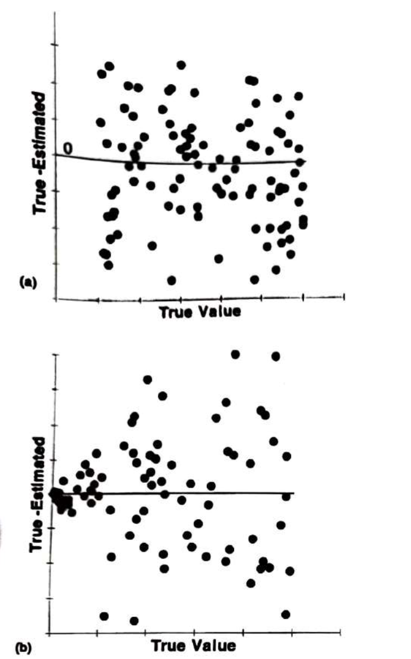

Далее построим конутрные карты ошибки. Первый рисунок показывает отсутствие пространственной связи для ошибки. Напротив, второй рисунок показывает тренд или корреляцию между разными значениям ошибки. Пространственная связь для ошибки означает, что либо мы сделали неправильные предположения о регионах стационарности, либо не сумели выявить тренд данных выборки.

Далее мы изменяем параметры так, чтобы достичь необходимого результата.

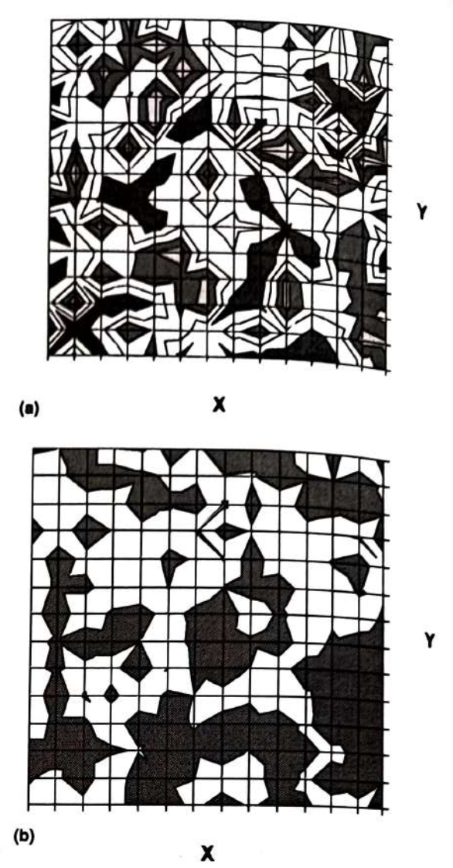

## Линейные методы кригинга

### Простой кригинг

Простой кригинг начинается с предположения, что значение в точке не из выборки может быть оценено как

$$X^{*}\left(\vec{u_{0}}\right)=λ_{0}+\sum_{i=1}^{n}{λ_{i}X\left(\vec{u_{i}}\right)}$$

где $X^{*}\left(\vec{u_{0}}\right)$– оцененное значение, $X\left(\vec{u_{i}}\right)$– значения в соседних точках, $n$– полное число соседей, $λ_{i}$– вес $i$-го соседа, $λ_{0}$– некоторая постоянная величина.

Для оценки весов, используется MVUE. Условие несмещения требует

$$E\left[X\left(\vec{u_{0}}\right)-X^{*}\left(\vec{u_{0}}\right)\right]$$

Подставляя выражение для оценки, получим

$$E[X\left(\vec{u_{0}}\right) - λ_{0}-\sum_{i=1}^{n}{λ_{i}X\left(\vec{u_{i}}\right)] = 0}$$

Используя свойства математического ожидания,

$$E\left[X\left(\vec{u_{0}}\right)\right]=λ_{0}+\sum_{i=1}^{n}{λ_{i}E\left[X\left(\vec{u_{i}}\right)\right]}$$

В целом математическое ожидание может отличаться в зависимости от точки. Мы можем записать

$$m\left(\vec{u_{0}}\right)=λ_{0}+\sum_{i=1}^{n}{λ_{i}m\left(\vec{u_{i}}\right)}$$

Тогда,

$$λ_{0} = m\left(\vec{u_{0}}\right) - \sum_{i=1}^{n}{λ_{i}m\left(\vec{u_{i}}\right)}$$

Если мы учтем первое условие стационарности, то

$$m\left(\vec{u_{0}}\right)=m\left(\vec{u_{i}}\right)=m$$

Тогда,

$$λ_{0}=m\left(1-\sum_{i=1}^{n}{λ_{i}}\right)$$

Вторым условием MVUE считается условие минимума вариации. Математически,

$$\hat{σ_{E}^{2}}=Var\left[X\left(\vec{u_{0}}\right)-X^{*}\left(\vec{u_{0}}\right)\right]=Var\left[X\left(\vec{u_{0}}\right)-λ_{0}-\sum_{i=1}^{n}{λ_{i}X\left(\vec{u_{i}}\right)}\right]$$

Отметим, что $λ_{0}$– константа. Также,

$$Var\left(X-Y\right)=Var\left(X\right)+Var\left(Y\right)-2C\left(X,Y\right)$$

Тогда,

$$\hat{σ_{E}^{2}}=Var\left[X\left(\vec{u_{0}}\right)\right]+Var\left[\sum_{i=1}^{n}{λ_{i}X\left(\vec{u_{i}}\right)}\right]-2C\left[X\left(\vec{u_{0}}\right),\sum_{i=1}^{n}{λ_{i}X\left(\vec{u_{i}}\right)}\right]$$

$$\hat{σ_{E}^{2}}=C\left(\vec{u_{0}},\vec{u_{0}}\right)+\sum_{i=1}^{n}{\sum_{j=1}^{n}{λ_{i}λ_{j}C\left(\vec{u_{i}},\vec{u_{j}}\right)}}-2\sum_{i=1}^{n}{λ_{i}C\left(\vec{u_{i}},\vec{u_{0}}\right)}$$

Для минимизации дисперсии, мы можем записать

$$\frac{∂\hat{σ_{E}^{2}}}{∂λ_{i}}=0=2\sum_{j=1}^{n}{λ_{j}C\left(\vec{u_{i}},\vec{u_{j}}\right)}-2C\left(\vec{u_{i}},\vec{u_{0}}\right)$$

для каждого $i$.

Тогда,

$$\sum_{j=1}^{n}{λ_{j}C\left(\vec{u_{i}},\vec{u_{j}}\right)} = C\left(\vec{u_{i}},\vec{u_{0}}\right)$$

Значения ковариации оцениваются исходя из пространственной модели. Далее решается уравнение для получения весов.

Если подставить последнее уравнение в выражение для дисперсии кригинга, то

$$\hat{σ_{E}^{2}}=C\left(\vec{u_{0}},\vec{u_{0}}\right)+\sum_{i=1}^{n}{λ_{i}C\left(\vec{u_{i}},\vec{u_{0}}\right)}-2\sum_{i=1}^{n}{λ_{i}C\left(\vec{u_{i}},\vec{u_{0}}\right)}$$

приводит к

$$\hat{σ_{E}^{2}}=C\left(\vec{u_{0}},\vec{u_{0}}\right) -\sum_{i=1}^{n}{λ_{i}C\left(\vec{u_{i}},\vec{u_{0}}\right)}$$

что позволяет нам оценить дисперсию.

Подобные уравнения могут быть записаны и в терминах вариограммы. Также стоит отметить, что хоть уравнения записаны в терминах случайной величины $X$, на практике у нас есть всего одна реализация выборки. Однако все выкладки аналогичны и для $x$.

Система уравнений простого кригинга в матричной форме может быть записана как

$$\left[C\right]\left[Λ\right]=\left[c\right]$$

Для вычисления весов, можно записать

$$\left[Λ\right]={\left[C\right]}^{-1}\left[c\right]$$

Видно, что здесь используется обратная матрица. Именно ее расчет мы учитывали в предварительных соображениях.

Последнее уравнение показывает, что веса прямо пропорциональны ковариации между точкой интереса и точками выборки и обратно пропорциональны ковариации между точками выборки. Чем сильнее пространственная связь между точкой интереса и точкой выборки, тем больше значение ковариации между ними. Это приводит к большему весу. Это интуитивно понятно, так как точка с сильной пространственной связью с рассчитываемой должна иметь больший вес. Напротив, если две точки из выборки находятся рядом, то и их ковариация будет большой. Чем больше ковариация, тем меньший вес будет иметь каждая из этих точек. Это тоже интуитивно правильно. Если точки выборки кластеризованны, каждая из них не должна давать существенный вклад, так как каждая из них по-отдельности не представляет отдельной информации. И наоборот, если точка выборки изолирована и находится далеко от других точек выборки, то ковариация будет маленькой, что приведет к большому весу.

Как только мы оценили веса, мы можем оценить значение в точке интереса. В дополнение к этому, можно рассчитать и дисперсию, связанную с этим значением. Максимальное ее значение равно дисперсии данных (sill). Это означает полное отсутствие пространственной связи. Как только мы имеем информацию о пространственной связи, дисперсия уменьшается. Это уменьшение зависит от двух параметров – весов и ковариации между точкой интереса и точками выборки. Чем больше вес, тем больше уменьшение. И аналогично, чем больше ковариация, тем больше уменьшение. Если некоторая изолированная точка имеет сильную связь с точкой интереса, то ее большой вес и большая ковариация приводят к еще более сильному уменьшению дисперсии. Если же точка не изолированна, то вес ее меньше, что приводит не менее сильному уменьшению дисперсии. Самое маленькое уменьшение достигается, когда точка интереса слабо связана с точкой выборки, и при этом точка выборки находится в кластере.